|  |  |  |
| --- | --- | --- |
|  | 密级: | 非密 |
|  | 阶段: |  |
|  | 版次: |  |
|  | | |
|  | | |
| iPACOM风电边缘计算系统 | | |
| 产品规范 | | |
| AIC-PS-0010 | | |
|  | | |
| 中国电子科技集团公司第十研究所    2021年4月 | | |

|  |  |  |
| --- | --- | --- |
|  | | |
| iPACOM风电边缘计算系统 | | |
| 产品规范 | | |
| AIC-PS-0010 | | |
|  | | |
| 共52页 | | |
| 拟制 ______________ |  |  |
| 审核 ______________ |  |  |
| 会签 ______________ |  |  |
| 标准化 ______________ |  |  |
| 批准 ______________ |  | 总体会签 ______________ |
|  |  |  |
|  |  |  |

目 次

1 范围 1

1.1 主题内容 1

1.2 实体说明 1

2 引用文件 1

3 要求 2

3.1 系统环境使用要求 2

3.2 技术要求 3

3.3 边缘计算算法管理平台 4

3.4 控制柜 4

3.5 绝缘耐压要求 8

3.6 环境适应性 8

3.7 电磁兼容性 8

3.8 维修性 8

3.9 安全性 9

3.10 互换性 9

3.11 接口要求 9

3.12 外廓尺寸 9

3.13 外观 10

3.14 成套性 11

3.15 程序版本管控 11

4 验证 11

4.1 检验分类 11

4.2 检验条件 11

4.3 检验项目 12

4.4 型式检验 13

4.5 检验项目和顺序 13

4.6 检验样品量 13

4.7 合格判据 13

4.8 交收检验 13

4.9 检验项目和顺序 13

4.10 检验样品量 13

4.11 合格判据 13

4.12 检验方法 13

5 包装、运输和贮存 45

5.1 防护包装 45

5.2 装箱 45

5.3 运输和贮存 45

5.4 标志 45

6 说明事项 45

6.1 符号、代号和缩略语 45

6.2 主要技术内容说明 46

附录A iPACOM风电边缘计算系统验收测试记录 47

修改页

本文件版本情况如下：

|  |  |  |  |  |
| --- | --- | --- | --- | --- |
| 版次 | 修改原因 | 修改内容 | 修改人 | 日期 |
| V1.0 | 初始版本 | / | 孙德荣 | 2021.4 |
| V2.0 | 评审后修改 | 1.增加了测试仪器附表；2.增加了绝缘耐压测试； | 孙德荣 | 2021.5 |
|  |  |  |  |  |
|  |  |  |  |  |
|  |  |  |  |  |
|  |  |  |  |  |
|  |  |  |  |  |
|  |  |  |  |  |
|  |  |  |  |  |
|  |  |  |  |  |
|  |  |  |  |  |
|  |  |  |  |  |
|  |  |  |  |  |

# 范围

## 主题内容

本规范主要规定了iPACOM风电边缘计算系统的功能特性、物理特征和验证要求。

本规范适用于iPACOM风电边缘计算系统的生产和验收。

## 实体说明

iPACOM风电边缘计算系统，主要完成风机振动、转速、倾角传感器数据采集、处理，采样能力与计算能力可弹性扩展，支持对图像目标识别、声音处理、数据融合、人工智能、5G应用和分布式数据采集（轮毂、塔基从站）等新型应用升级。

# 引用文件

下列文件中的有关条款通过引用而成为本规范的条款。所有文件均应注明日期或版本，其后的任何修改单（不包括勘误的内容）或修订版本都不适用于本规范。

|  |  |  |
| --- | --- | --- |
| **序号** | **名称** | **标准号** |
| 1 | 电磁兼容 试验和测量技术 | EN61000-4-3：2006-02  EN61000-4-4：2004-07  EN61000-4-5：2005-11  EN61000-4-2:2001-04 |
| 2 | 通用标准工业环境的辐射度标准 | IEC/EN61000-6-4 (CE) |
| 3 | Electromagnetic compatibility--Generic emission standard Part 2:Industrial environment电磁兼容性—一般发射标准——部分2：工业环境 | EN50081-2 (CE)：1993 |
| 4 | Electromagnetic compatibility-Generic Immunity standard  Part 2:Industrial environment  电磁兼容性—一般抗扰度标准——部分2：工业环境 | EN50082-2(CE) ：1993 |
| 5 | Immunity to conducted disturbances | EN61000-4-6 |
| 6 | Generic Immunity Standard-Industrial Environment | IEC/EN61000-6-2 (CE) |
| 7 | Generic standards — Emission standard for residential, commercial and light-industrial environments | EN61000-6-3：2007 |
| 8 | Tests –Test A: Cold 低温试验  Operating: -30℃ 工作温度  Storage： -40℃ 储藏温度  Tests –Test B: Dry heat高温试验  Operating: +60℃ 工作温度  Storage： +70℃ 储藏温度 | IEC 60068-2-1：2007-03  IEC 60068-2-2：2007-07 |
| 9 | HUMIDITY 恒定湿热试验  Operating / Storage: max. 95% RH (non-condensing 40℃) | IEC68-2-3 |
| 10 | VIBRATION （正弦）振动试验  Operating / Storage: max. 0.3 mm or 20 m/s2 ; 10-500Hz | IEC68-2-6 |
| 11 | SHOCK 冲击试验Operating / Storage: max. 750 m/s2 | IEC68-2-27 |
| 12 | 工业过程测量和控制装置的电磁兼容性总论 | GB/T13926.1（IEC 801 1） |
| 13 | 工业过程测量和控制装置的电磁兼容性静电放电要求 | GB/T13926.2（IEC 801 1） |
| 14 | 工业过程测量和控制装置的电磁兼容性辐射电磁场要求 | GB/T13926.3（IEC 801 1） |
| 15 | 工业过程测量和控制装置的电磁兼容性电快速瞬变脉冲群要求  ( ENV 50140 Teil 3, E=100V/m, 30...1000MHz)抗高频电磁干扰。 | GB/T13926.4（IEC 801 1） |
| 16 | 测量、控制和实验室用的电气设备电磁兼容性要求 | IEC 61326-1-2012 |

# 要求

## 系统环境使用要求

边缘计算系统安装在陆地型或离岸型风力发电机组内，其电气及机械设计需满足以下陆上、海上使用要求。系统使用环境如下：

生存温度：－40℃～＋70℃（变化率＜1℃/min）；

生存湿度：相对＜100％；

工作温度：－30℃～＋60℃（变化率＜0.5℃/min)；

工作湿度：≤95％，绝对：＜35g/m3 无凝露；

污秽等级：3级（0.10～0.25mg/cm2）

用于海上机组时，防盐雾等级：0.1mg/cm2；

工作海拔：最高3000m；（海拔超过3000米的需采用高原产品，原理设计不变）。

运输条件：水路、铁路、公路，海拔4000米以下，满足2M3标准。

## 技术要求

### 结构和防护要求

1. 一体化加固结构设计，模块间无线缆直连，保证恶劣环境下的可靠性和安全性。
2. 运算模块和采集板卡可灵活按需配置，支持快速扩展和更换。
3. 至少预留一块嵌入式采集卡大小的空间，以便功能扩展。
4. 具有完善的导冷散热、防盐雾、粉尘、霉菌、低气压等设计，满足风力发电机组各种特殊应用环境的要求。
5. 具备一定的抗振防抖能力，在风力发电机组正常振动范围内，不因振动造成内部元器件松动与损坏。
6. 重要输入/输出接口采用隔离防护设计，确保通道安全和人体接触安全。

### 性能指标需求

1. CPU核数量：≥4个；
2. CPU工作主频：≥2GHz；
3. DDR4：≥8GB 固态硬盘≥64GB；
4. 操作系统要求： 操作系统默认centos系统，支持国产操作系统，具体项目如有特殊要求，详见《iPACOM风电管控系统特殊要求和配置说明文档》。
5. 操作系统实时性（加载Linux实时补丁）；
6. 实时时钟功能200ppm（25℃，40ppm）；

### 采集板卡要求

提供支持各种类型传感器接口的采集板卡，板卡数量由供货方根据具体项目实际配置传感器类型与数量自行确定，具体项目传感器配置请见《iPACOM风电管控系统特殊要求和配置说明文档》。

1. 各通道同步采集，支持的采样率不低于51.2kS/s/ch。
2. 可接入的传感器类型至少包括IEPE传感器（通道自带激励电流，可配置，不小于4mA），4-20mA模拟量以及数字量传感器等，同时需满足特殊类型传感器的采集需求，对特殊类型的传感器，会在《iPACOM风电管控系统特殊要求和配置说明文档》中做详细要求。
3. 项目供货前，如有需要应配合东方风电进行采集测试，保证通道的性能指标能满足配套传感器的采集要求。例如输入电压范围，分辨率，精度等。

## 边缘计算算法管理平台

边缘计算算法管理平台采用Docker的方式部署在边缘计算控制器上，需实现如下功能：

1. 支持DAG有向无环图的建模方式构造各类应用。用户上传算法作为应用的基本组件，用户可通过应用编排界面构建完整的应用。
2. 供货前集成各类型采集板卡的硬件和软件驱动，保证用户可以通过直接选择的方式，设定采样间隔和采样率，直接获取传感器数据。
3. 提供算法的上传、下载、检索等算法库管理功能，算法支持采用python、Matlab等语言的最新版本作为算法开发语言。
4. 供货前预装python应用程序运行库，可直接安装Anaconda，也可联系东方风电，协商需要预装的运行库。
5. 提供应用可视化编排、检索、一键运行、多维度运行状态监控功能。
6. 提供可视化的算法配置文件、用户库文件、应用运行日志等文件的上传，下载等管理功能
7. 支持多个应用并发运行，应用并发数不低于100个。
8. 支持一键打包下载所有算法和应用，支持算法应用包一键上传部署。
9. 具备一定的密码防护能力。
10. 开通ftp服务，允许用户通过ftp传输与管理控制器内文件。

## 控制柜

边缘计算控制器安装在控制柜内，控制柜提供边缘计算控制器的辅助电路和运行环境。

### 柜内元器件及工艺要求

控制柜内的元器件有外部供电空开，散热风扇，防雷模块，必要的加热器件，以及端子排，线槽等

1. 海上项目UPS要求：控制器与采集卡的电源应由UPS提供，UPS应能保证220VAC供电断开后持续维持控制器、采集卡、传感器等正常工作6h。要求选用分散式UPS，即UPS由开关电源和蓄电池组成，蓄电池布置在柜体底板上。蓄电池需要增加防护罩，若有必要，增加安全警示标示。
2. 柜内应具备浪涌保护器或防雷设备，对于跨雷区的信号接入，必须先经过防雷才能接入控制器。
3. 柜内配置的加热器应靠下布置，可选择电阻型或者PTC型，并满足高低温试验要求，加热器应由温湿度控制开关控制开通与关断，温湿度开关的设定值可调节。
4. 柜体散热风扇风向从柜外向柜内送风，进风口前应具有一定过滤设备，过滤掉空气中的粉尘和盐雾等，过滤设备可采用耗材，但耗材的更换周期不得低于一年。
5. 柜内选用的所有器件应采用阻燃材料，包括开关器件、端子、线槽、线缆等；
6. 柜内元器件布局要求强弱电分开布置。
7. 电缆布线需要强弱电分离，电源线和信号线不能捆扎在一起，防止信号受到干扰。导线束不要形成环路，以防止磁力线通过环行线，产生磁、电干扰；线束原则上不应在信号灯、加热器等发热元件的上方布设，否则应有30mm以上的距离，并用线夹固定。
8. 柜内接线端子横排布置，支撑端子的支架要有30-45°倾斜角度使端子便于接线作业，端子离底板距离不少于150mm。接线端子上应标记端子号，端子号标记内容联系东方风电提供。
9. 柜内不得有裸露的导体、接线端子等。
10. 线槽选用国内标准规格。
11. 柜内器件、及柜门安装器件需有标识，标识需包括器件编号和对应的中文名称，标识贴在器件下方的线槽上，要求所有标示粘贴牢固、规格一致、美观。

### 柜体要求

1. 防护等级：IP54；
2. 柜体颜色为RAL7035；
3. 海上项目防腐等级要求为C3-L，陆上项目防腐等级常规设计。
4. 安装要求：

风机机舱内相应位置已为边缘计算柜体预留了安装孔及出线孔，但是针对不同机型预留接口不一样，机型信息参考《iPACOM风电管控系统特殊要求和配置说明文档》。不同机型柜体要求具体如下：

**2.5MW直驱机组**：

针对2.5MW直驱机组，机组预留孔尺寸如图1：安装孔为4个φ12的通孔。同时供方必须保证柜体能在该预留位置进行可靠稳定安装，并提供安装支架和安装紧固件。柜体尺寸不得超过600*300*800（宽*深*高）。首次配合时，供方的柜体及支架设计需获得东方认可，方能生产。

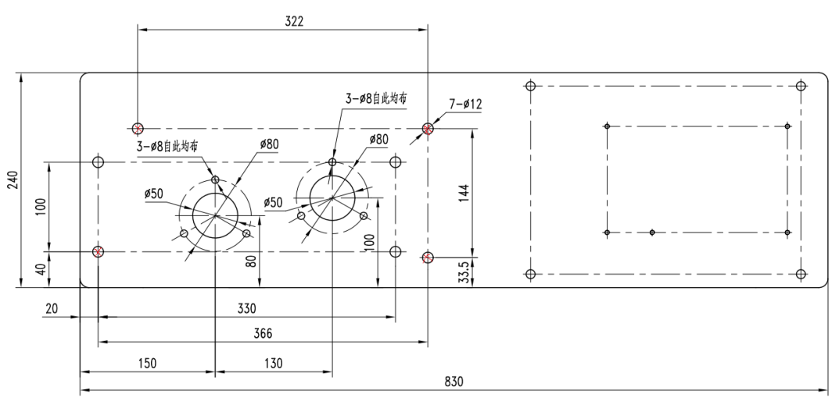

图12.5MW机型预留安装孔和出线孔尺寸图

**3MW以上直驱机组：**

针对直驱3.0-5.5MW机组，机组预留孔尺寸如图2，安装孔为4个φ10的通孔。同时，供方必须保证柜体能在该预留位置进行可靠稳定安装，并提供安装支架和安装紧固件。柜体尺寸不得超过600*300*800（宽*深*高）。首次配合时，供方的柜体及支架设计需获得东方认可，方能生产。

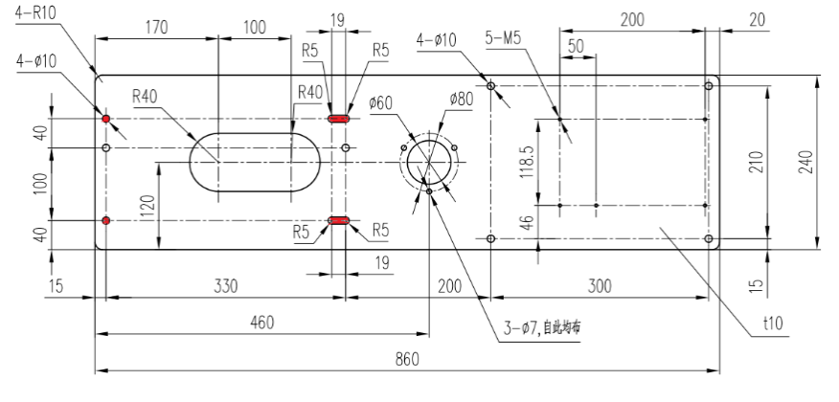

图2整机预留安装孔和出线孔尺寸图

**海上机组：**

针对海上机组，预留孔尺寸如图3：安装开孔4个M10的螺纹孔，厚度15。同时供方必须保证柜体能在该预留位置进行可靠稳定安装，并提供安装支架和安装紧固件。柜体尺寸不得超过600*300*800（宽*深*高）。首次配合时，供方的柜体及支架设计需获得东方认可，方能生产。

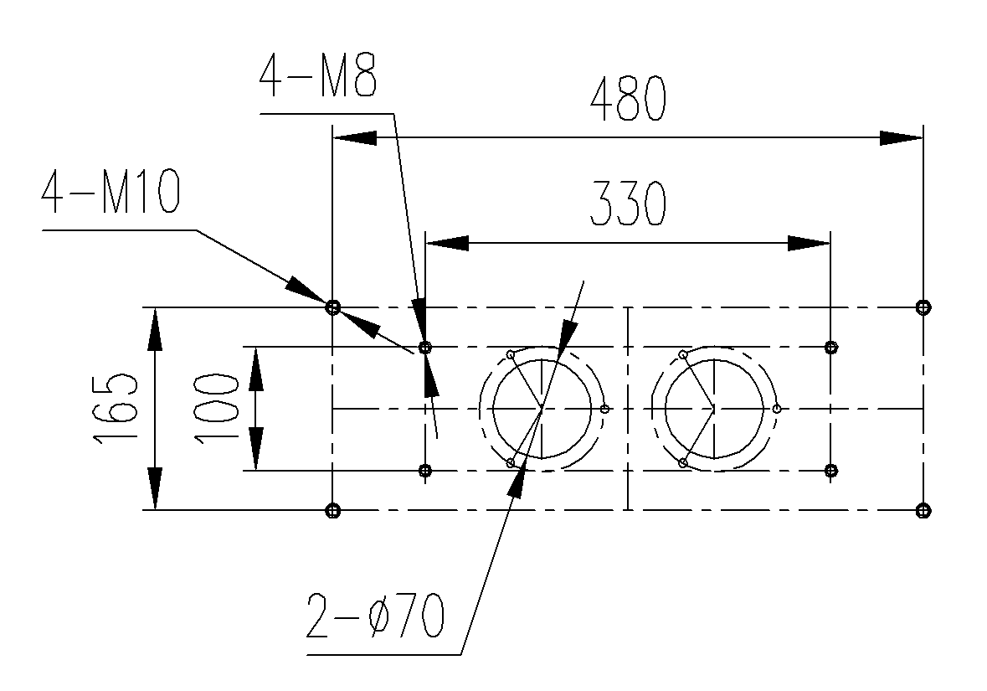

图3整机预留安装孔和出线孔尺寸图

控制柜采用底部进出线方式，底部进出线孔应有合适的密封方式，例如锁紧头或者弹夹密封模块等，不能因进线孔导致柜体防护等级下降。首次配合时，供方应提供密封方式说明，获得东方认可后，方可生产。

### 电缆

供货方提供两根电缆，分别为控制柜的UPS电源电缆与市电电源电缆，供货前，采用插入式标记号上，在标记号上注明电缆编号，配合方型电缆标记套，妥善困扎在电缆两端。

UPS电源电缆编号W602，低温阻燃电缆，三芯电缆：火线红色、零线蓝色、地线黄绿色，线芯直径不小于1mm2，供货长度10m；

市电电源电缆编号W603，低温阻燃电缆，三芯电缆：火线红色、零线蓝色、地线黄绿色，线芯直径不小于1mm2，供货长度10m；

供货方提供两根耐低温超五类网线，出厂前良好压接插头，供货长度单根10m。

### 终端管理系统

每个项目提供一套终端管理系统，Docker化安装部署在iPACOM场控系统服务器上，提供基于B/S的交互界面，功能要求如下：

1. 实现全场边缘计算设备运行状态监测、包括CPU，内存等设备性能监视，应用运行情况监视等。并可将运行状态按照东方要求，以数据库表形式输出
2. 支持选择终端，实现算法管理平台的一键部署；支持选择终端，实现算法和应用的一键部署升级。
3. 支持与iPACOM远程管理系统联动，实现远程部署、升级等功能。

## 绝缘耐压要求

系统各带电的导电电路分别对地之间，用开路电压为500V的测试仪器测试其绝缘电阻值应不小于100M欧姆。

## 环境适应性

iPACOM风电边缘计算系统的设计必须满足下列环境条件。

### 低温

#### 低温贮存试验

按照IEC 60068-2-1: 2007-03标准进行低温贮存试验,具体参数要求如下：

1. 贮存温度：-40℃；
2. 试验时间：温度稳定后保持至少16h。

#### 低温工作试验

按照IEC 60068-2-1: 2007-03标准进行低温试验，具体参数要求如下：

1. 工作温度：-30℃；
2. 试验时间：试件在非工作状态下达到温度稳定后再保持至少2h，然后启动试件进行工作，并进行功能和性能检测所需的时间。

### 高温

#### 高温贮存试验

按照IEC 60068-2-2: 2007-07标准进行高温试验，具体参数要求如下：

1. 贮存温度：70℃；
2. 试验时间：试件温度稳定后保持至少16h；
3. 温度变化率：不大于0.5℃/min。

#### 高温工作试验

按照IEC 60068-2-2: 2007-07标准进行高温试验，具体参数要求如下：

1. 工作温度：60℃；
2. 试验时间：试件在非工作状态下达到温度稳定后再保持至少2h，然后启动试件进行工作，并进行功能和性能检测所需的时间。

## 电磁兼容性

电磁兼容性设计要求见《风力发电机组主控制系统技术规范》。

## 维修性

维修性定性要求如下：

1. 各项标识信息应与维修信息支持系统保持一致，标记应正向标识，便于识别，并根据实际情况设置，应避免遮挡，便于观察；
2. 应最大限度的采用国家标准、行业标准所列的标准件；
3. 安装连接和性能应具有互换性；
4. 电缆接插件、结构安装等接口应采用物理防差错措施；
5. 测试点、连接点的布置应尽可能统一方向，观察点应正面朝外，便于识别和操作；
6. 应进行维修安全设计，严格避免维修人员受到电、热、尖锐部位、有毒物质、放射性材料和其它危险因素的伤害。

## 安全性

安全性要求如下：

1. 设计应保证没有直接导致灾难性或危险性的单点故障；
2. 应尽量避免采用高电压部件，如有需要须说明原因及采用后对人员、产品本身及上层系统安全性方面的影响，并采取相应保护措施；
3. 产品本身出现故障或失效，不应危及人员、上层系统和其他设备的安全；
4. 操作或控制关键系统或关键功能的部件应采取防差错设计；
5. 对于关键部件或部位，应采用软、硬件冗余设计，实现“故障-安全”，或采取保护联锁等措施消除故障危害；
6. 安装、连接应可靠，避免因脱落而造成的二次故障或多重故障危及关键系统，影响运行安全；
7. 不允许使用易燃材料。

## 互换性

同一型号的成品可互换。

## 接口要求

### 电源接口

环控电源：交流230V输入；

UPS电源：220VAC。

### 网络/以太网端口

端口数量：2个；

协议采用IEEE802.3ab（1000 Base-T)；

速率1000MbPS/100MbPS/10MbPS自适应；

### USB2.0接口

数量：2个标准A连接器；

### RS-485/422（DTE）串口

数量：2个；

可配置为RS-232串口

### 采集通道接口（IEPE）

4-20mA模拟量以及数字量传感器等，通道自带激励电流，可配置，不小于4mA；

采样频率≥51.2kS/s/ch；

## 外廓尺寸

外廓尺寸：小于等于800mm（长）×600mm（宽）×300mm（厚）。

## 外观

产品外观要求：

1. 紧固件应齐全、无松动、无损伤；
2. 接插件应紧固、无损伤、无弯曲；
3. 表面应无腐蚀及影响外观质量的伤痕、毛刺、变形，涂覆层应均匀，无凝结及磨损等现象，标志应正确、清晰。

### 标识

#### 公司名称

柜子正面左上角应喷涂公司LOGO标识，标识内容为“东方风电”，标识尺寸为100mm×32mm（长×高），位置要求为：距柜体左边沿30mm，距柜体上边沿30mm；具体标识图以东方提供的矢量图为准。

a、东方风电公司LOGO标识的文字、符号的CMYK色值要求：蓝色为C100%.M60%.Y0%.K0%。

b、LOGO照片要求严格按比例缩放，最终LOGO照片尺寸为100*28.3mm。

#### 系统名称

柜子正面左上角应喷涂风电边缘计算系统LOGO标识，标识文字内容为“iPACOM”，标识尺寸为300mm×74.3mm（长×高），位置要求为：距柜体左边沿100mm，距柜体上边沿1500mm；具体标识图以东方提供的矢量图为准。

a、东方风电公司LOGO标识的文字、符号的CMYK色值要求：蓝色为C100%.M60%.Y0%.K0%。

b、LOGO照片要求严格按比例缩放，最终LOGO照片尺寸为300*74.3mm。

#### 标牌

柜子正面右上角应喷涂柜子标牌，标识内容控制柜为：+ECS。标识为50mm×20mm（长×高）的图框和字符高度为12.7mm的标识内容，图框为一个隐藏的图框，实际喷涂时，只需将标识内容喷涂到柜子上，图框不得显示出来。图框位置要求为：右边缘距柜体右边沿30mm，上边缘距柜体上边沿30mm。

a、标牌字体为黑体，颜色为黑色，字高见上表编号字符高度。

b、文字、符号的大小和线条粗细应整齐醒目，排列均匀，文字清晰，不应断缺和模糊不清。

### 表面处理

1. 柜体表面喷塑；
2. 柜体颜色为RAL7035；

## 成套性

对产品随机配套的文档、备附件进行检查，检查项目见。

1. 成套性要求

|  |  |  |
| --- | --- | --- |
| 序号 | 名称 | 备注 |
|  | iPACOM风电边缘计算系统 | 1 |
|  | iPACOM风电边缘计算系统合格证 | 1:1 |
|  | iPACOM风电边缘计算系统测试记录 | 1:1 |
|  | iPACOM风电边缘计算系统产品试验报告 | 1份/批 |

## 程序版本管控

iPACOM风电边缘计算系统设计使用的所有程序，需做好评审并对审核通过的版本纳入配置管理。模块中程序版本必须与管控的程序版本一致。

# 验证

## 检验分类

本规范规定的检验分类如下：

1. 型式检验；
2. 交收检验；

## 检验条件

1. 被试系统状态

被试系统必须是检验合格的产品。

1. 测量装置和工装

测量装置应具有检定合格标志，并在规定的检定周期内使用，严禁超期使用，其测量装置的测量不确定度应能满足产品测试的要求，可用精度相当或更高的仪器仪表代替。

检验或试验前应对设备和仪器进行预热，使之处于正常的工作状态。对生产和测试共用的工艺装备、调试设备，使用前应进行校准或验证，并按规定的周期进行复验。

测试所需测量装置和工装见。

1. 测试装置和工装

|  |  |  |  |  |  |
| --- | --- | --- | --- | --- | --- |
| 序号 | 测试仪器、设备名称 | 型号 | 精度 | 数量 | 检定状态 |
|  | 测试PC机 | / | / | 1 | 内部点检 |
|  | 开关电源 | SE-600-27 | / | 1 | 计量合格 |
|  | 交换机 | TL-SG1008+ | 1000M | 1 | 内部点检 |
|  | 网线 | / | / | 2 | 内部点检 |
|  | 振动激励源 | / | / | 1 | 内部点检 |
|  | 快速温变箱 | KWGD605ⅢA | ±2℃ | 1 | 计量合格 |
|  | 信号源 | B1110A | / | 1 | 计量合格 |

1. 试验装置条件

试验装置应能提供试验环境所要求的各种条件。试验期间试验装置应保持规定的精度。

1. 测量或检验工作场所的条件

测量或检验工作场所应清洁，不应有损坏产品的气体、盐雾及强烈的日光辐射。应避免明显的机械振动和冲击的影响。

1. 标准测试条件。

除另有规定外，应在下列标准大气条件下进行测量和试验：

1. 温度：15℃~35℃；
2. 相对湿度（RH）：20%~80%；
3. 大气压力：试验场所气压（当地大气压力）。

## 检验项目

检验项目和顺序见。

1. 检验项目和顺序

|  |  |  |  |  |  |  |  |
| --- | --- | --- | --- | --- | --- | --- | --- |
| 序号 | 检验项目 | | | 技术要求  章条号 | | 技术要求章节号 | 检验方法  章条号 |
| 鉴定  检验 | 交收  检验 |
|  | 硬件测试 | 振动传感器采集 | | ● | ● | 3.2.3 | 4.12.1.1.1 |
| 转速传感器采集 | | ● | ● | 3.2.3 | 4.12.1.1.2 |
| 倾角传感器采集 | | ● | ● | 3.2.3 | 4.12.1.1.3 |
|  | RTFrame软件平台测试 | 算法仓库功能测试 | | ● | - | 3.3 | 4.12.1.2.1 |
| 应用仓库功能测试 | | ● | - | 3.3 | 4.12.1.2.2 |
| 作业管理功能测试 | | ● | - | 3.3 | 4.12.1.2.3 |
| 文件管理功能测试 | | ● | - | 3.3 | 4.12.1.2.4 |
| 系统设置功能测试 | | ● | - | 3.3 | 4.12.1.2.5 |
|  | 联邦管理软件平台测试 | 成员管理功能测试 | | ● | - | 3.3 |  |
| 固件升级功能测试 | | ● | - | 3.3 | 4.12.1.3.2 |
| Jason数据输出功能测试 | | ● | - | 3.3 | 4.12.1.3.3 |
|  | 电气测试 | 温控器功能测试 | | ● | ● | 3.4.1 | 4.6.2 |
| 加热器测试 | | ● | ● |
| 直流电压测试 | | ● | ● |
|  | 绝缘耐压 | | | ● | ● | 3.5 | 4.6.3 |
|  | 环境适应性 | 低温贮存 | | ● | ○ |  |  |
| 低温工作 | | ● | ○ |  |  |
| 高温贮存 | | ● | ○ |  |  |
| 高温工作 | | ● | ○ |  |  |
|  | 电磁兼容 | | | ● | - |  |  |
|  | 维修性 | | | ● | - |  |  |
|  | 安全性 | | | ● | - |  |  |
|  | 互换性 | | | ● | - |  |  |
|  | 外观 | | | ● | ● |  |  |
|  | 成套性 | | | ● | ● | 3.14 |  |
|  | 设备参数检查 | | 温度设置值 | ● | ● | 3.4.1 |  |
| 自启动测试 | ● | ● | 3.3 |  |
| 软件版本号 | ● | ● | 3.15 |  |
|  | 包装 | | | ● | ● |  |  |

## 型式检验

型式检验应在满足测试要求的试验室进行，所用样品应采用生产中正常使用的设备和工艺生产的产品。

## 检验项目和顺序

型式检验的项目和顺序按的规定进行。

## 检验样品量

检验样本数1台。

## 合格判据

模块按规定的检验项目进行检验，且全部符合要求时，判定模块型式检验合格。

## 交收检验

## 检验项目和顺序

交收检验的检验项目和顺序按的规定进行。

## 检验样品量

全数检验，受检样式应是经过承制方质量部门检验合格，并有完整记录的模块。

## 合格判据

模块按规定的检验项目进行检验，且全部符合要求时，判定模块交收检验合格。

## 检验方法

### 功能性能测试

按表 4 所列项进行测试。

1. 功能性能测试项表

|  |  |  |  |  |  |
| --- | --- | --- | --- | --- | --- |
| 序号 | 测试项 | | 成品检验 | | 备注 |
| 软件自动测试 | 手动测试 |
| 1 | 硬件测试 | 振动传感器采集 | ● | - | 共计7路IEPE采集通道 |
| 转速传感器采集 | ● | - | 共计1路非IEPE采集通道 |
| 倾角传感器采集 | ● | - | 共计2路RS485采集接口 |
| 2 | RTFrame软件平台测试 | 算法仓库功能测试 |  | ● |  |
| 应用仓库功能测试 |  | ● |  |
| 作业管理功能测试 |  | ● |  |
| 文件管理功能测试 |  | ● |  |
| 系统设置功能测试 |  | ● |  |
| 3 | 联邦管理软件平台测试 | 成员管理功能测试 |  | ● |  |
| 固件升级功能测试 |  | ● |  |
| Json数据输出功能测试 |  | ● |  |
| 注1：●表示检测项，○一批次抽测一张，-表示不检测项；表中未列项目由供需双方协商确定。  注2：手动测试仅常温测试。 | | | | | |

按准备测试环境。将终端连接网线、RS485接口线、8路采集线、电源，仔细检查平台搭建是否正确，确保测试能正确进行；打开IE浏览器，地址栏输入192.168.1.212，登录RTFRAME风电边缘计算系统平台软件。

最后检查整个测试环境，确保无误后，对被试品进行上电测试，由自主研发的测试程序对被试品功能性能进行循环测试，待测试结束后，查看捕获内容。



图4终端测试连接框图

#### 硬件测试

##### 振动传感器采集通道测试

1. 测试原理

将风电边缘计算系统的传感器线缆连接到模拟振动源的传感器后，风电边缘计算系统平台软件应用仓库中的CMS_STORAGE，可对7路IEPE采集通道获得振动信号进行采集、处理、存储，最后将测试数据存储在EXCEL文件中，将测试数据导入Matlab软件，计算出振动传感器探测到的振动激励源的振动频率。

1. 测试方法
2. 按照连接风电边缘计算系统，将传感器吸附到振动激励源的振动平面上。
3. 分别上电风电边缘计算系统的环控电源和UPS电源。
4. 为振动激励源加电。
5. 打开IE浏览器，在地址栏输入192.168.1.212，登录RTFrame风电边缘计算系统平台软件。
6. 登录RTFrame平台后，进入算法仓库，点击“新增算法”按钮，添加名为“alg_cms”的“7+1路”传感器振动数据获取算法；
7. 通过文件管理功能，在“配置文件”处添加“zongxian_new.json”文件，用于获取传感器振动数据；
8. 进入应用仓库，点击“新建应用”按钮，添加名为“cms_storage”的应用实例，之后运行该应用。从作业处可以看到应用的运行情况；
9. 一段时间后，在“配置文件”处可以得到新的“zongxian_new123.json”文件，里面包含经base64处理的传感器振动数据；
10. 通过DataConvertTool工具，将.json文件中各通道的数据放置于excel中，利用excel可以得到振动波形，之后利用matlab得到振动频率。
11. 判断依据

输出的7路采集如果采集到的振动频率数据都是在47~53Hz的范围内则表示测试通过，否则测试失败。

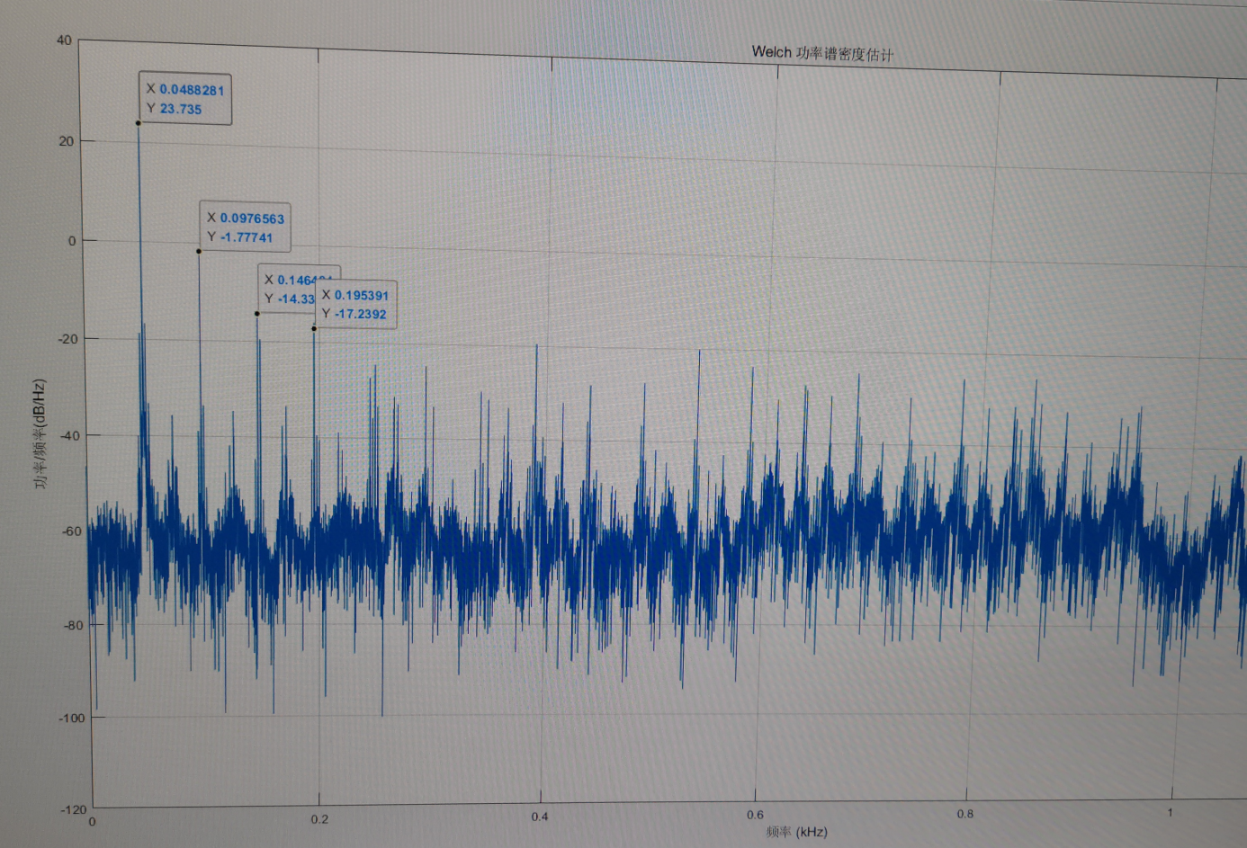

1. 测试记录

测试记录见附录A。

##### 转速传感器采集通道测试

1. 测试原理

将风电边缘计算系统的传感器线缆连接到转速测试台的传感器后，风电边缘计算系统平台软件应用仓库中的CMS_STORAGE，可对1路非IEPE采集通道获得转速信号进行采集、处理、存储，最后将测试结果显示在EXCEL软件中。

1. 测试方法
2. 按照连接风电边缘计算系统，将转速模拟器连接到转速采集通道上。
3. 分别上电风电边缘计算系统的环控电源和UPS电源。
4. 为转速模拟器加电。
5. 打开IE浏览器，在地址栏输入192.168.1.212，登录RTFrame风电边缘计算系统平台软件。
6. 登录RTFrame平台后，进入算法仓库，点击“新增算法”按钮，添加名为“alg_cms”的“7+1路”传感器振动及转速数据获取算法；
7. 通过文件管理功能，在“配置文件”处添加“zongxian_new.json”文件，用于获取转速数据；
8. 进入应用仓库，点击“新建应用”按钮，添加名为“cms_storage”的应用实例，之后运行该应用。从作业处可以看到应用的运行情况；
9. 一段时间后，在“配置文件”处可以得到新的“zongxian_new123.json”文件，里面包含经base64处理的转速上升沿时间间隔；
10. 通过DataConvertTool工具，将.json文件中最后一个通道的转速上升沿时间间隔数据放置于excel中。
11. 判断依据

如果测试到的转速上升沿时间间隔为1ms，则表示转速传感器采集通道测试通过，否则测试失败。

1. 测试记录

测试记录见附录A。

##### 倾角传感器采集通道测试

1. 测试原理

将风电边缘计算系统平台的RS485接口连接到倾角传感器后，风电边缘计算系统平台软件应用仓库中的alg_serial，可对2路RS485接口获得倾角传感器信号进行采集、处理、存储，最后将测试结果打印在终端中。

1. 测试方法
2. 按照连接风电边缘计算系统，将倾角传感器连接到RS485通道上。
3. 分别上电风电边缘计算系统的环控电源和UPS电源。
4. 打开IE浏览器，在地址栏输入192.168.1.212，登录RTFrame风电边缘计算系统平台软件。
5. 登录RTFrame平台后，进入算法仓库，点击“新增算法”按钮，添加名为“alg_serial”的倾角传感器数据获取算法；
6. 通过文件管理功能，在“配置文件”处添加“Dipconf.txt”文件，包含传入的参数。同时，在python库中添加Model_Serial.py文件，为算法提供函数支持。
7. 进入应用仓库，点击“新建应用”按钮，添加名为“alg_serial”的应用实例，之后运行该应用。从作业处可以看到应用的运行情况；在“日志文件”处可以查看.log文件，了解串口和零点设置情况
8. 通过powershell进入rtframe容器，之后进入“python”，输入代码

>>>import rpyc

>>>conn = rpyc.connect("localhost", 2502)

>>>conn.root.get_dip_values()

可以看到倾角数据。

1. 判断依据

调整传感器角度输出的倾角数值发生变化，则表示测试通过，否则为测试失败。

1. 测试记录

测试记录见附录A。

#### RTFrame软件平台测试

打开IE浏览器，在地址栏输入192.168.1.212，登录RTFrame风电边缘计算系统平台软件。登录窗口如下图所示：

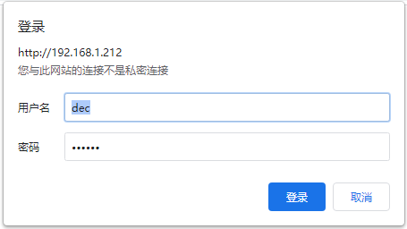

图5登录窗口

登录成功后，进入总览界面。总览界面包含如下的信息：

* 节点数目：节点是用来运行计算任务的载体，里面运行了RTFrame的Agent程序，定时向RTFrame汇报自身的资源统计数据。节点中的计算资源既有通用CPU，如X86或ARM，又有实时计算，如DSP和FPGA，RTFrame可以将计算任务分配到通用平面，也可以分配到实时平面。
* 资源使用情况：包括内存占用、CPU占用、APU占用、GPU占用、FPGA分区数、DSP占用6个部分。
* 作业管理：作业(Job)是一个或多个计算任务的执行，RTFrame以作业为调度单元。作业有创建、执行、完成等完整的生命周期。从总览处可以查询不同情况的作业数目，包括执行中的作业和出错的作业。

总览界面如图6所示：

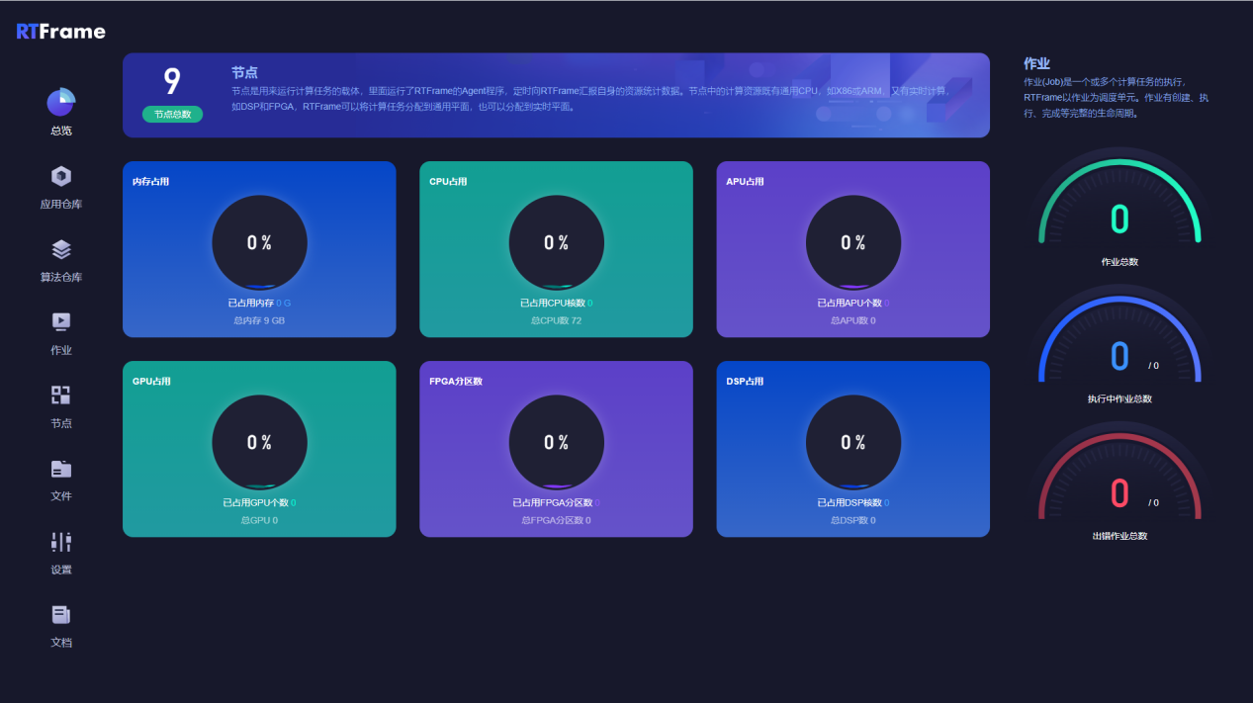

图6总览界面

##### 算法仓库功能测试

算法仓库是RTFrame平台进行应用实验的基础。算法仓库中存放的是一个个独立的分析程序，这些算法程序是实验进行的基础。这些程序通过python进行编写，之后由用户上传至RTFrame平台，用与后续的性能分析、实验评估等。

1. 测试原理

算法仓库是RTFrame平台进行应用实验的基础。算法仓库中存放的是一个个独立的分析程序，这些算法程序是实验进行的基础。这些程序通过python进行编写，之后由用户上传至RTFrame平台，用与后续的性能分析、实验评估等。

1. 测试方法

首先，上传算法alg_cms.py：

* 点击新增算法按钮，如图7所示。进入如图8所示的算法编辑界面。
* 在编辑页面填写算法名称、算法版本号等基本信息后，上传用户已编写完成的python算法程序。

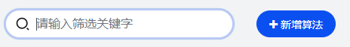

图7新增算法

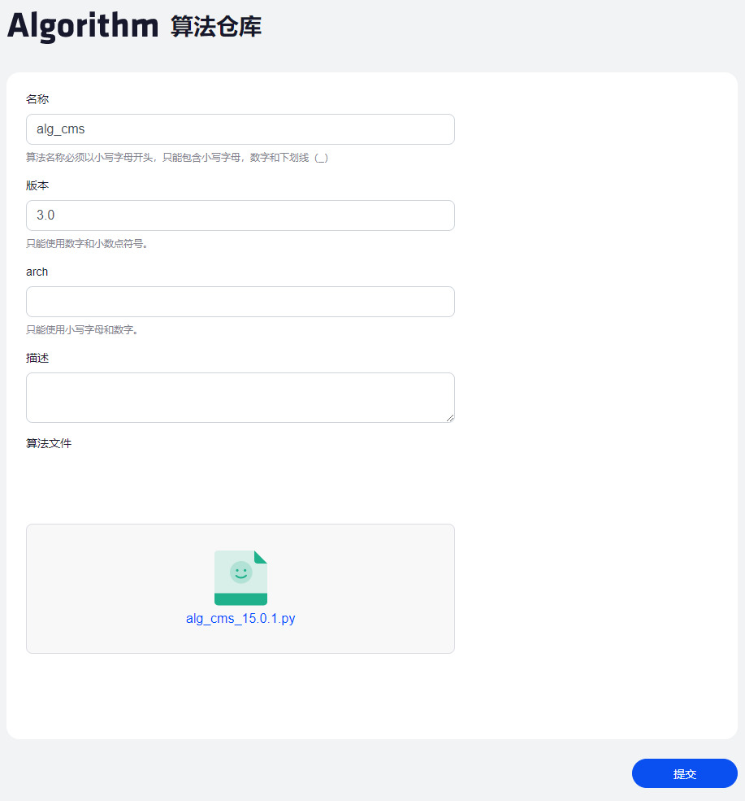

图8算法上传

观看打印信息。

1. 判断依据

在搜索框进行查找，输入关键词alg_cms，会显示出新建的alg_cms，如下图所示：

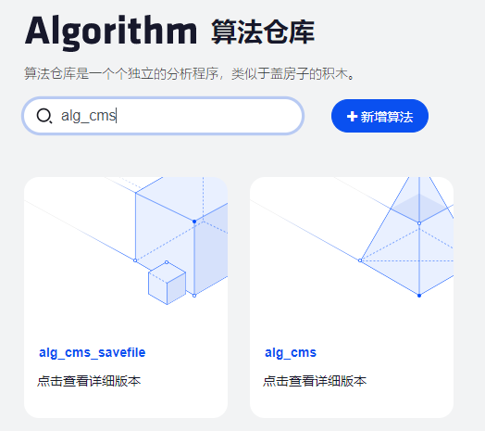

图9算法查找

打开查找到的alg_cms，可以找到新创建的版本为3.0的alg_cms算法，表明算法仓库可以正常工作。如下图所示：

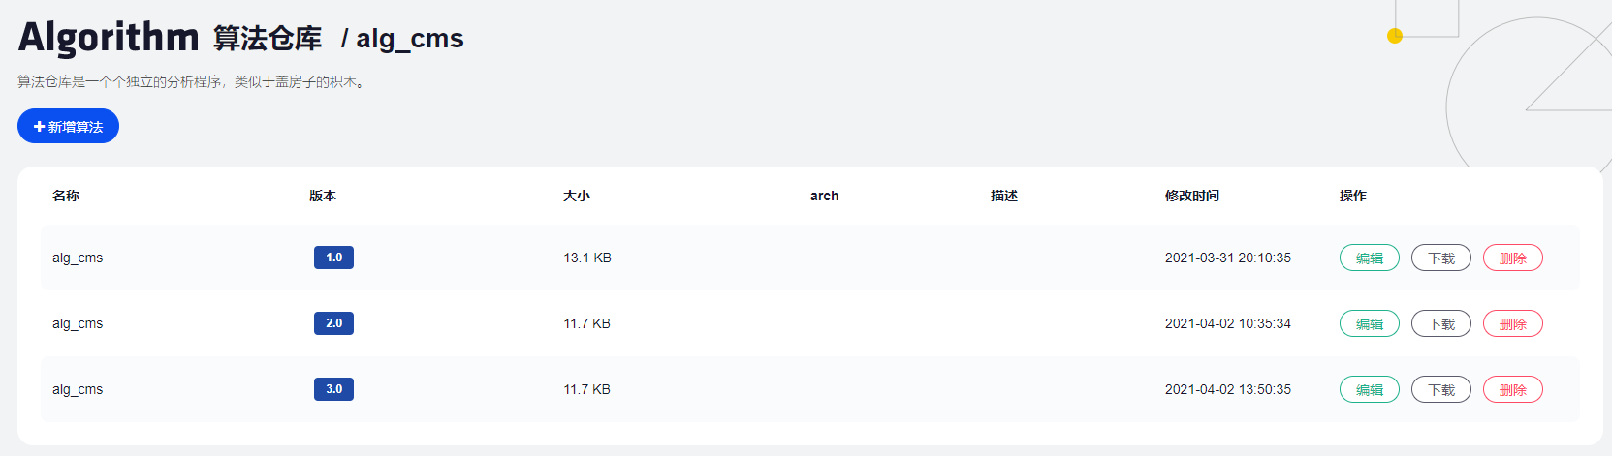

图10各版本alg_cms算法展示

1. 测试记录

测试记录见附录A。

##### 应用仓库功能测试

应用仓库存放的是一个个应用程序。应用程序是不同的算法通过应用编排构成的。应用程序一旦在平台上运行，就形成一个Job作业。

1. 测试原理

在上传了所需的alg_cms算法后，在风电边缘计算系统平台软件应用仓库的软件中构建cms_storage应用，在完成数据操作串联后并运行，实现对7路IEPE采集通道获得振动信号进行采集、处理、存储。其运行结果将在2.1.3的作业管理模块中展示。

1. 测试方法

点击“新建应用模板”（如图11所示），进入编辑页面，填写编排信息。在新建应用模板上，需要填写的信息有4个部分：应用基础信息字段、应用算法文件、数据源、数据操作流列表。新建页面如图12所示：

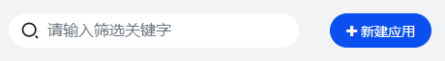

图11新建应用模板

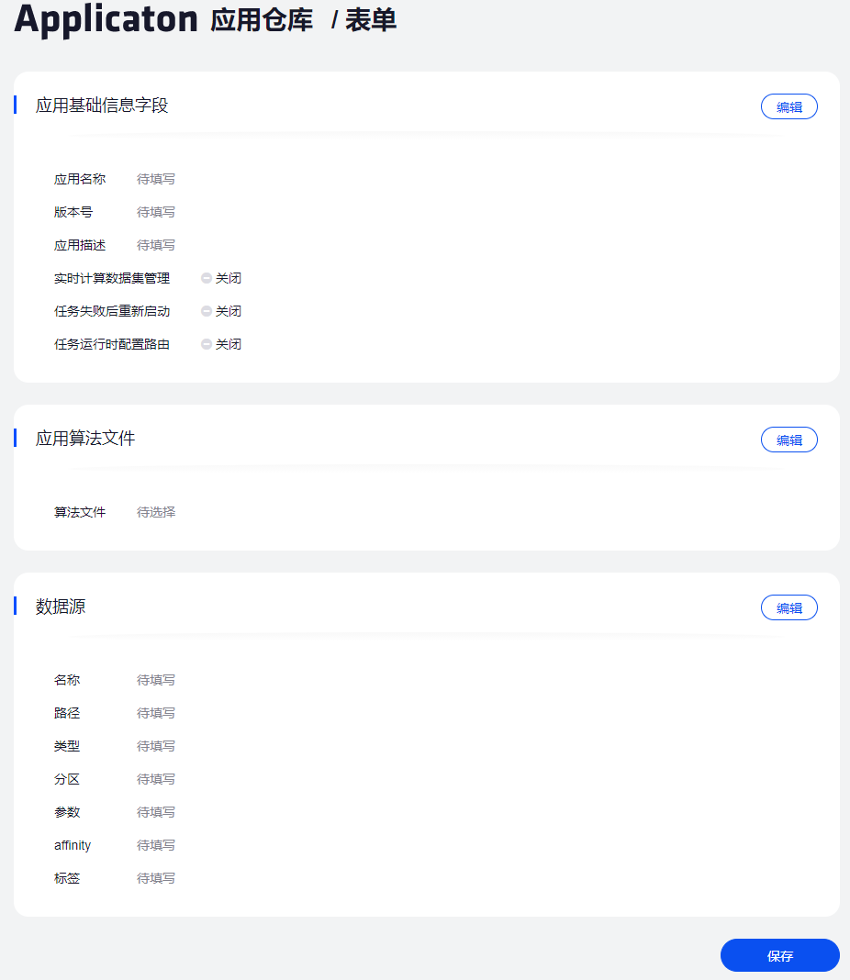

图12新建应用页面

1）应用基础信息字段

以创建cms_storage这一应用为例，应用基础信息字段部分需要填写应用名称、版本号、应用描述等应用的相关基础信息。勾选Restart On Error，当应用运行出错后可自行重新运行。应用基础信息字段的操作如图13所示：

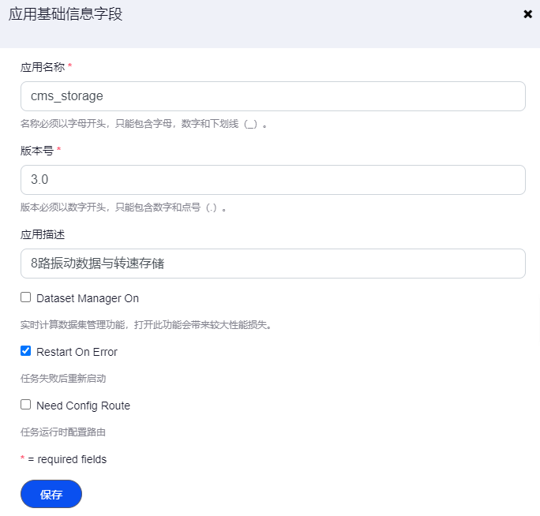

图13应用基础信息字段

2）应用算法文件

应用算法文件部分用来配置需要使用的算法程序，这些算法名称格式自动编排为“算法名称：版本号”，如本例中“alg_cms:3.0”。可以根据需要添加多个算法。应用算法文件部分及其展示如图14所示：

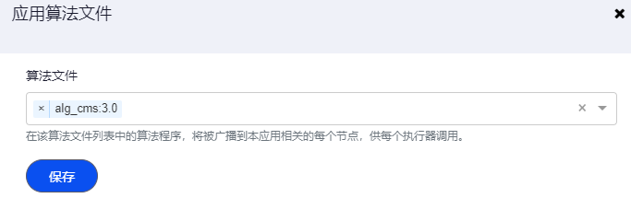

图14应用算法文件载入

3）数据源列表

一个数据源为应用指定了数据的输入，它可以来自于文件(txt，csv，tsv等格式），也可来自网络（通过tcp，http等协议），还可来自于与FPGA/DSP关联的外部数据，如AD采样数据，可以为一个应用指定一个数据源，也可指定多个数据源。数据源列表的操作详情及其展示如图15所示：

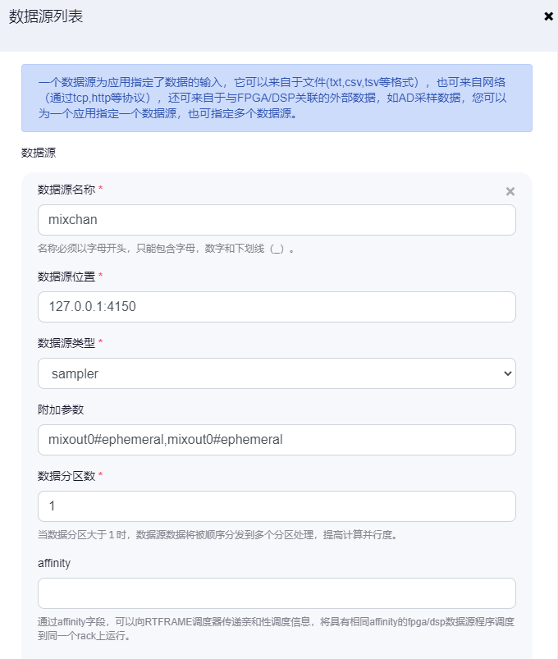

图15数据源列表操作

在填写数据源列表时，数据源名称自拟，数据源可以是多种类型，本例的数据源为sample类型。数据分区数表示数据源数据将被分发到多个分区处理，以提高并行度，本例中数据分区数为1。

4）数据操作流列表

数据操作流列表总体如图16所示：

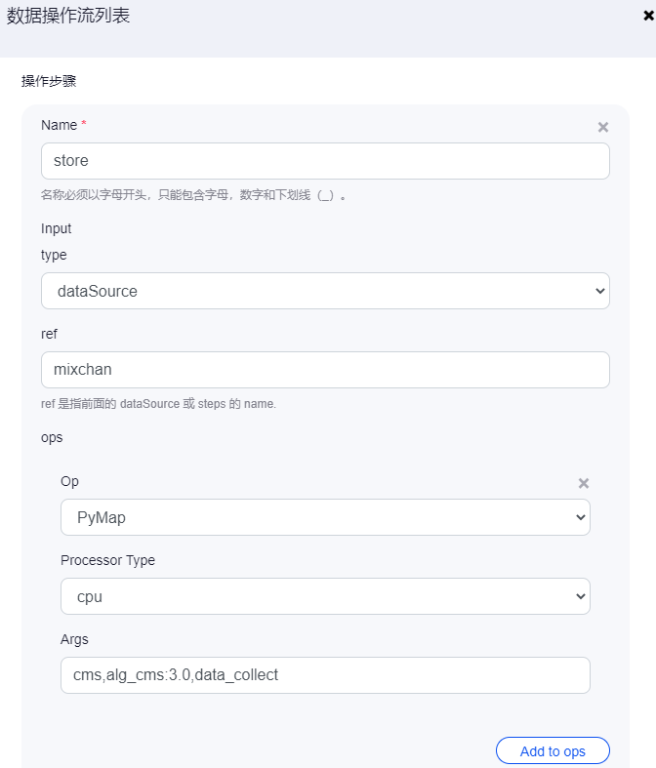

图16数据操作流列表

首先需要填写数据源，数据源名称可以任意命名。该数据源来源于第3）步，因此类型为dataSource，ref填写第3）步中的数据源名称mixchan。

在ops处填写操作流程，对数据源进行处理。如本例中，Op为PyMap说明python算法中使用的是map操作，传入的参数类型为list。处理器类型填写的cpu。Args参数有固定的格式“操作步骤名（对应本例中cms），算法名:算法版本（对应本例中alg_cms:3.0.0），算法中的函数（对应本例中data_collect）”。

1. 判断依据

在数据操作流列表填写完成并保存后，针对于算法alg_cms:3.0的应用就构建完成。完成后的应用表单如图17、图18所示：

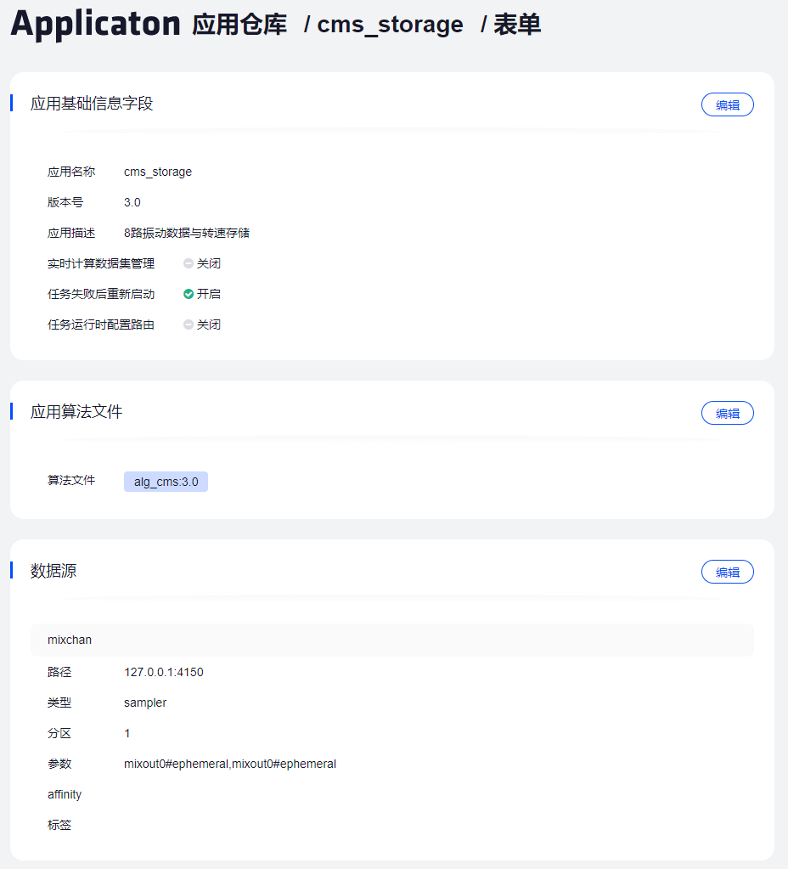

图17应用仓库表单（1）

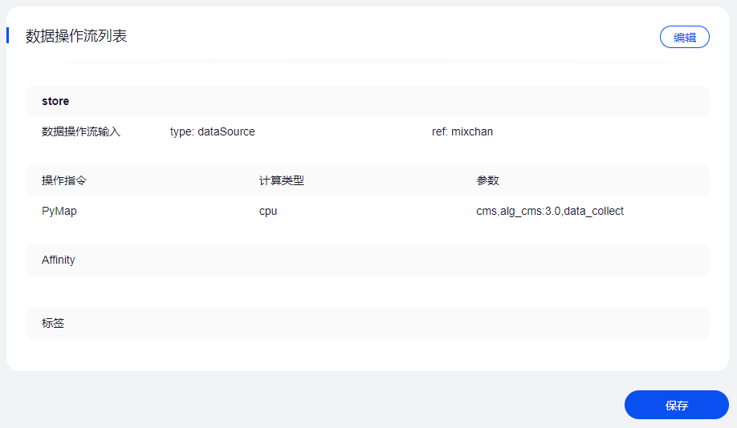

图18应用仓库表单（2）

点击应用仓库表单界面的保存按钮，如果保存成功，且cms_storage仓库构建完成，则表明应用仓库模块功能可正常工作。

搜索关键词cms，然后点击cms_storage即可进入该仓库，具体操作如图19、图20所示：

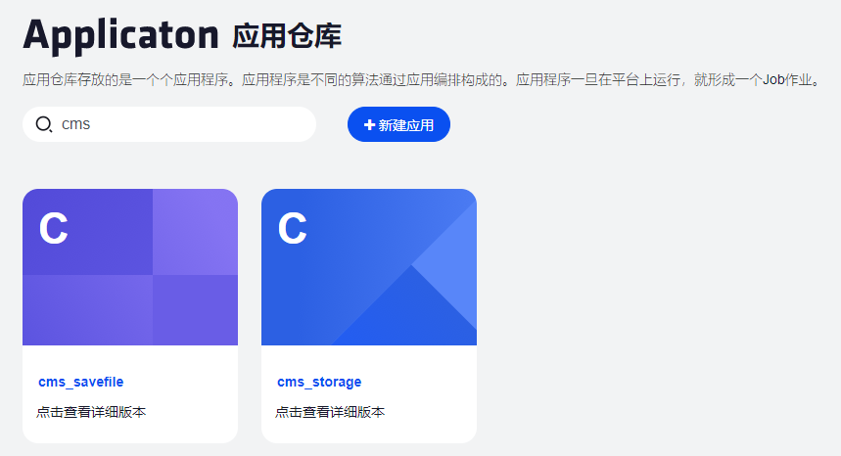

图19搜索找到cms_storage应用仓库

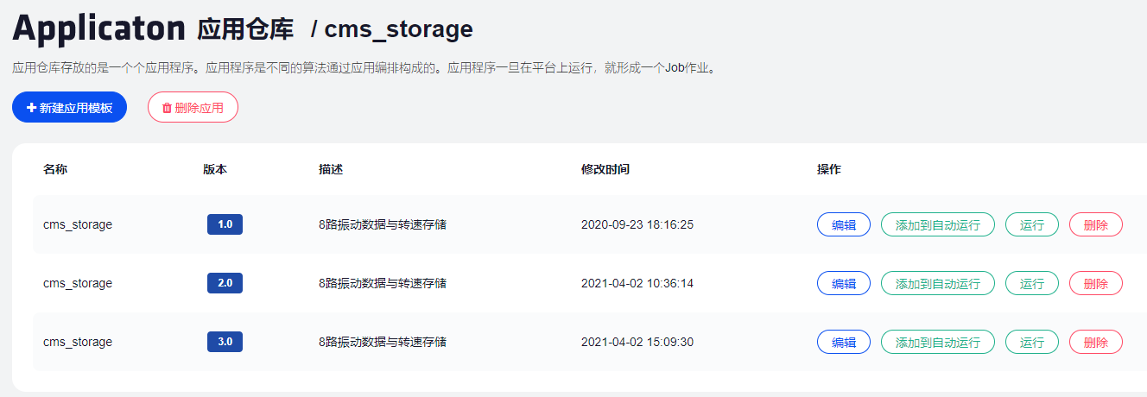

图20进入cms_storage应用仓库

进入cms_storage应用后，可以看到新添加的3.0版本应用，点击运行按钮即可执行。

可以通过“新建应用模板”继续添加新版本的应用实例。此外，通过“删除”按钮可以删除某一版本的应用实例。

1. 测试记录

测试记录见附录A。

##### 作业管理功能测试

运行一个应用实例便会形成作业，可以在作业管理模块中查看运行情况及数据流通情况。

1. 测试原理

观察作业运行后，能否生成用于分析的树形图和流程图。同时，由于传感器数据是源源不断的，在流程图中观看数据的动态情况。

1. 测试方法

运行2.1.2. 中新添加的cms_storage 3.0应用，点击运行按钮即可执行，如图21所示：



图21点击“运行”按钮运行cms_storage应用

应用开始运行后，可以在作业管理界面看看作业运行情况。如图22所示，应用cms_storage 3.0正在执行中。

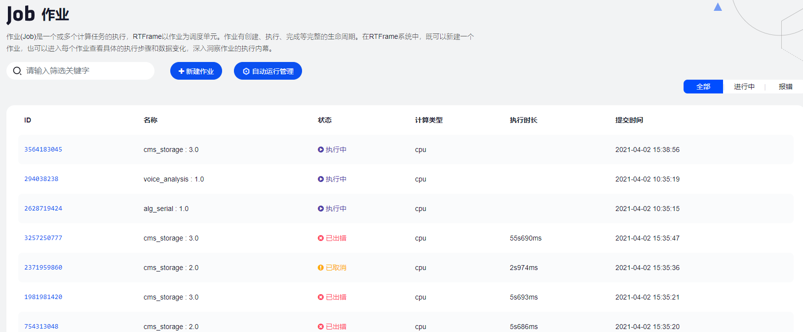

图22作业的执行情况

1. 判断依据

点击正在执行的cms_storage 3.0作业，如果可以出现树形图和流程图，则初步表明算法无误，且作业管理功能可以正常监测数据流的流动情况。

树形图中包括步骤分组、步骤、任务分组、任务、数据集、数据集片段、驱动等。作业树形图如图23、图24所示：

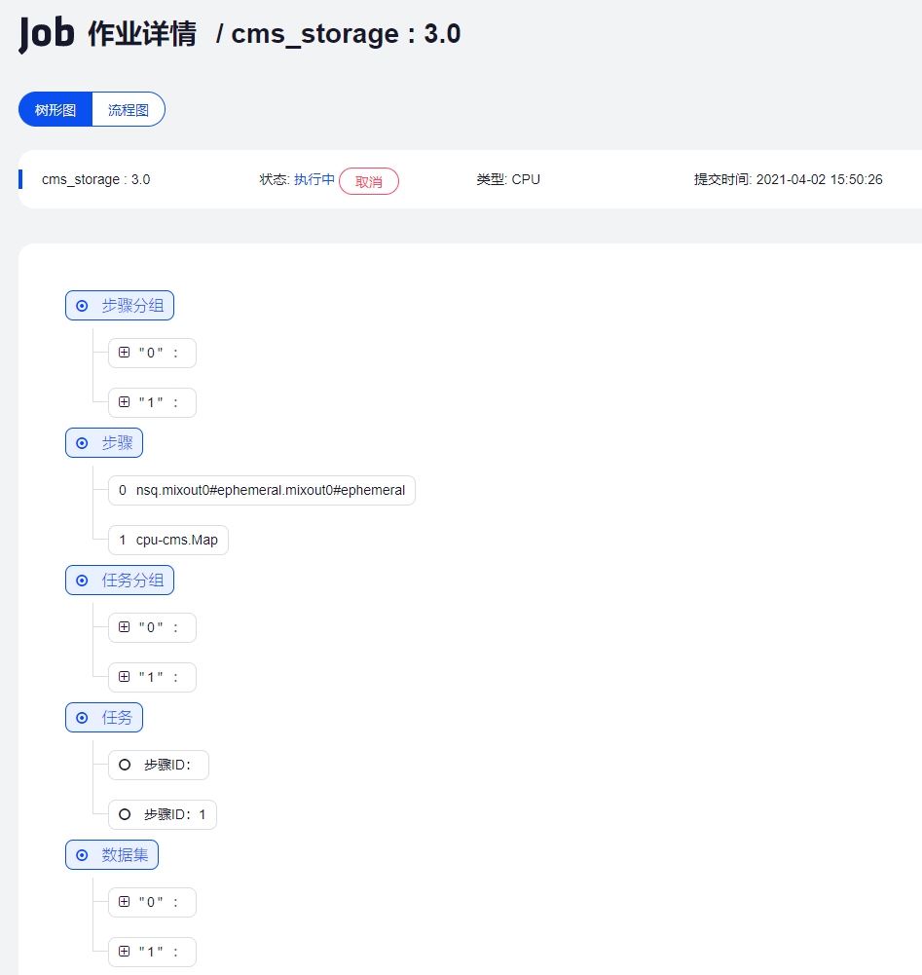

图23树形图（1）

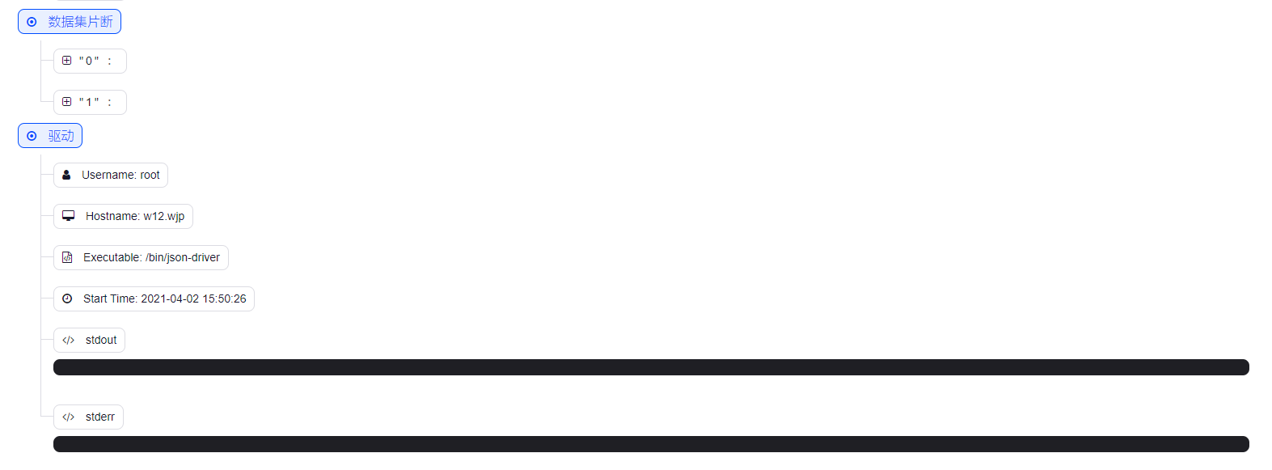

图24树形图（2）

在图20所示的树形图的驱动模块中，会以控制台的形式打印出应用的运行情况，具体有两种情形：

* stdout输出算法中待打印内容。算法中调用了提交函数，且在数据操作流列表中设置了打印Printlnf，将输出待打印的信息。
* stderr输出运行失败的错误信息。当算法中出现错误时，会导致作业运行失败并报错，代码的错误信息会以控制台的形式进行打印，方便用户进行后续的代码修改。

需要注意的是，在运行中的作业无控制台输出。

流程图表明了数据源数据的流向，在正常运行的cms_storage 3.0作业中，如果传感器数据在不断传入，则说明算法无误，且作业管理功能可以正常监测数据流的流动情况。流程图展示如图25所示：

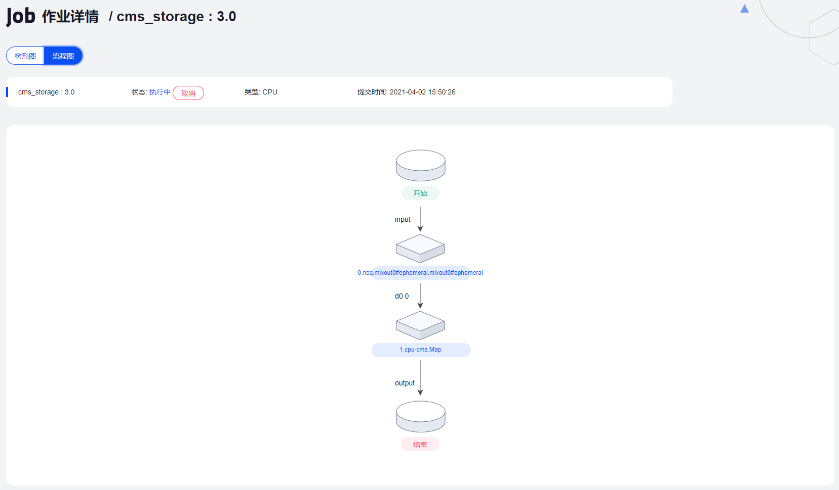

图25流程图

点击流程图中1.cpu-cms.Map这一步，可以看到数据流在不断地输入。数据流情况如图26所示：

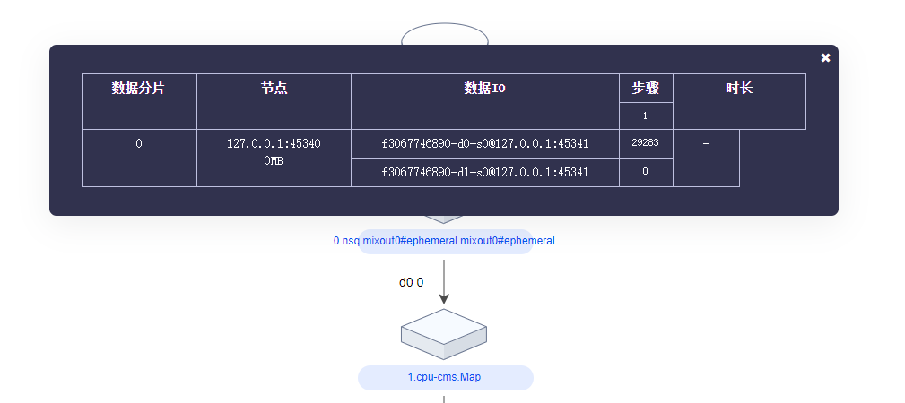

图26数据流情况

由上述分析可知，作业管理功能可以正常运作，且alg_cms:3.0算法无误，其相关的作业cms_storage 3.0可以正常执行。

1. 测试记录

测试记录见附录A。

##### 文件管理功能测试

在算法中，通常需要导入外部模块或配置文件来辅助算法运行，以及存储生成的结果文件。因此，RTFrame平台为用户提供了文件管理模块来放置各类文件。作业管理模块的展示如图27所示：

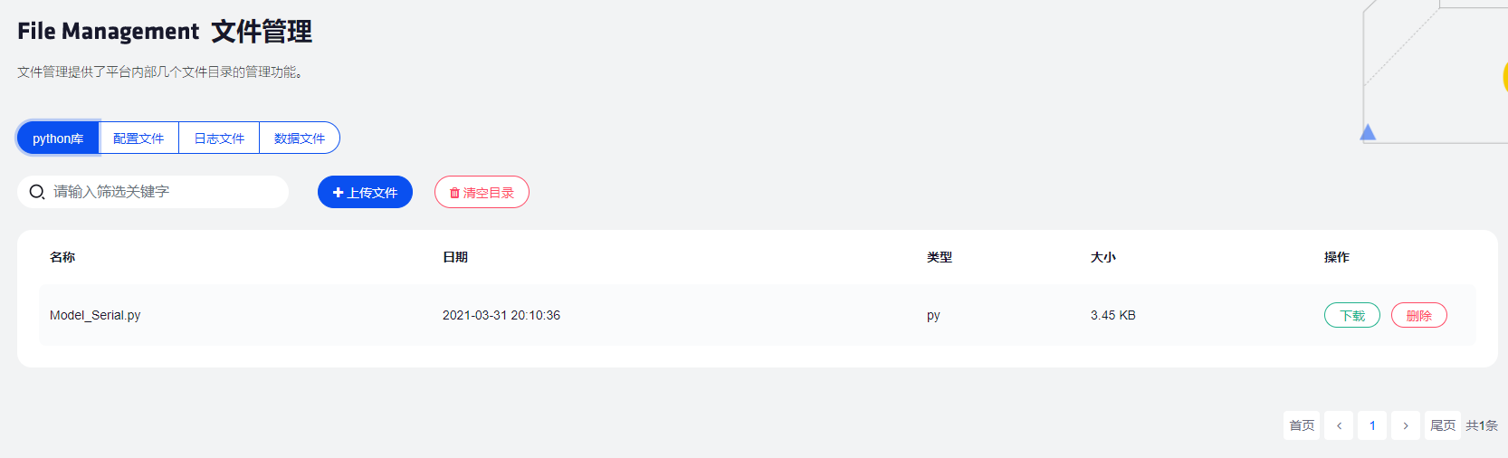

图27文件管理界面

1. 测试原理

在风电边缘计算系统平台上传算法并给出应用实例后，将用于采集传感器振动和转速数据的alg_cms.py算法所需的json文件上传至仓库，上传成功后会在文件管理界面显示。最终算法的运行结果将存储至新的json并存储到平台的文件管理的配置文件处。

1. 测试方法

文件管理提供了平台内部几个文件目录的管理功能，共有4种类型的文件可以放置，包括：python库、配置文件、日志文件、数据文件。

上传zongxian_new.json文件至配置文件处，点击“上传文件”按钮，可以上传配置文件。上传功能如图28所示：

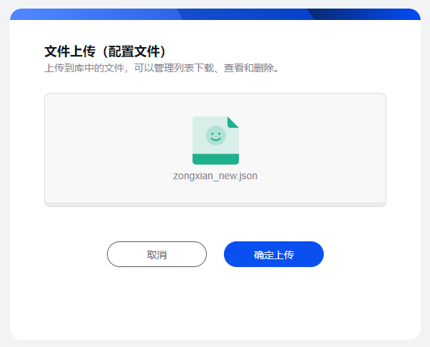

图28上传json文件

1. 判断依据

在文件上传后，配置文件zongxian_new.json会在“文件管理—>配置文件”处显示。如图29所示：

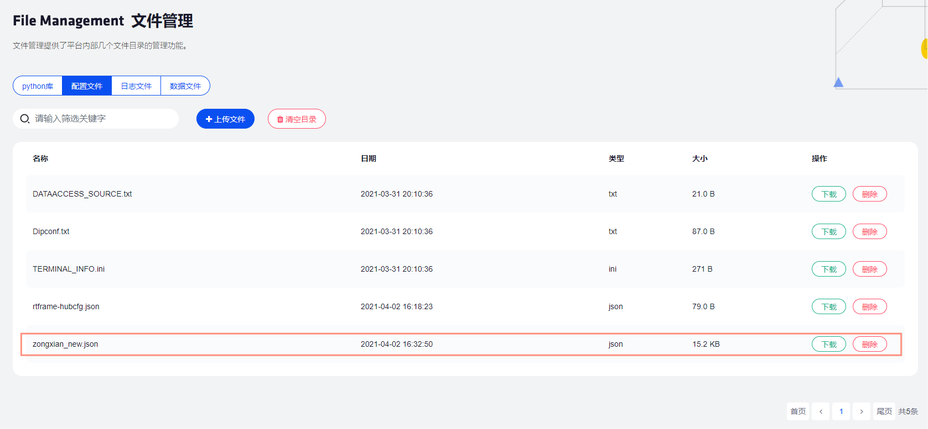

图29配置文件上传

可以看见zongxian_new.json文件已添加成功，说明文件管理的上传功能可以正常工作。

算法alg_cms:3.0的工作是接受传感器数据，并存储至zongxian_new123.json文件中，最后将该文件上传到“文件管理—>配置文件”处。在运行cms_storage 3.0作业后，在“文件管理—>配置文件”处得到新的json文件zongxian_new123.json，说明可以在算法代码中设置文件路径，以将包含结果数据的文件存储在RTFrame平台文件管理模块下的指定位置。最终生成的文件如图30所示：

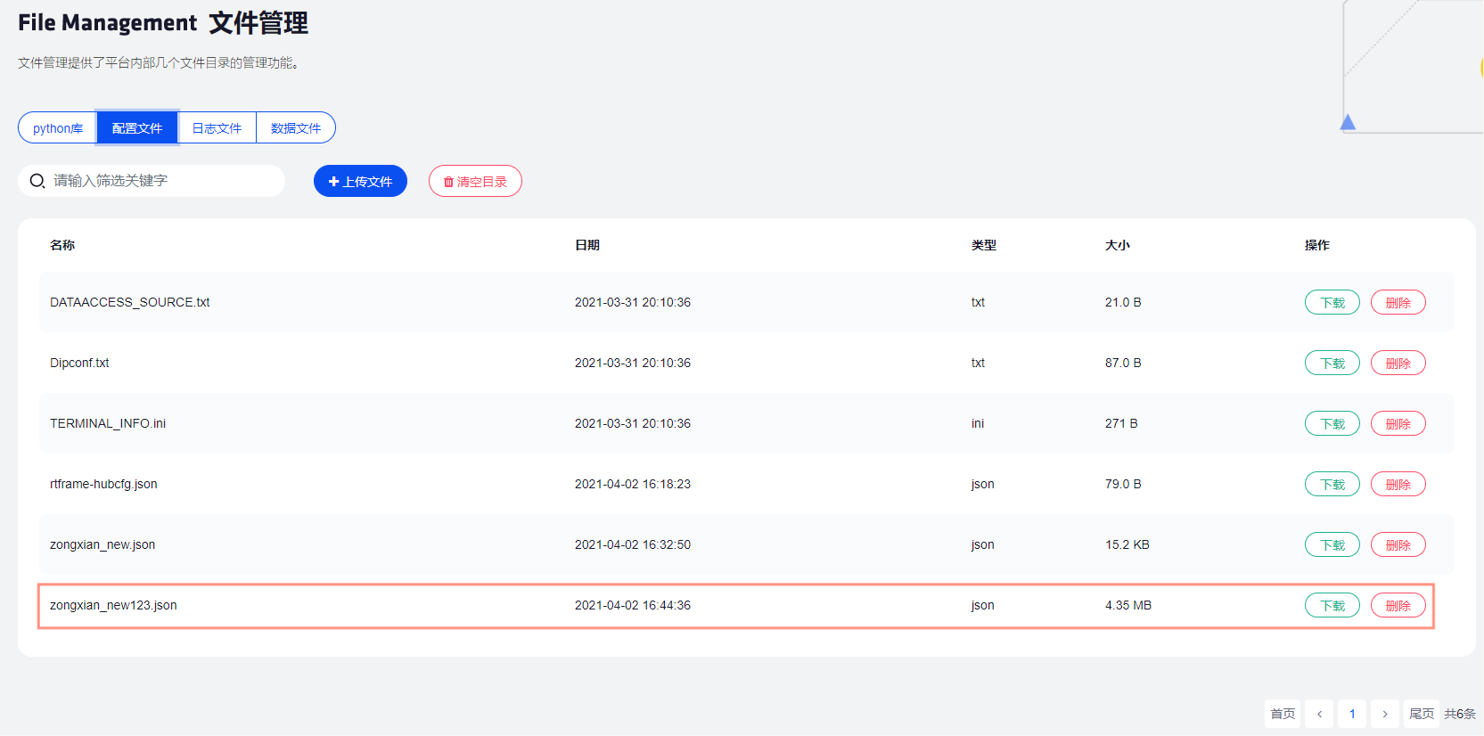

图30生成zongxian_new123.json文件

1. 测试记录

测试记录见附录A。

##### 系统设置功能测试

1. 测试原理

系统设置功能包含终端地址信息设置、固件维护和RTFrame平台控制。可以通过设置终端地址信息来与联邦管理系统进行配合；固件维护则可以下载RTframe平台的镜像，作为备份防止突发情况，也可以仅下载应用仓库，方便仓库的管理；RTFrame平台控制区则可以控制RTFrame平台的重启和操作系统的重启。系统设置界面如图31所示：

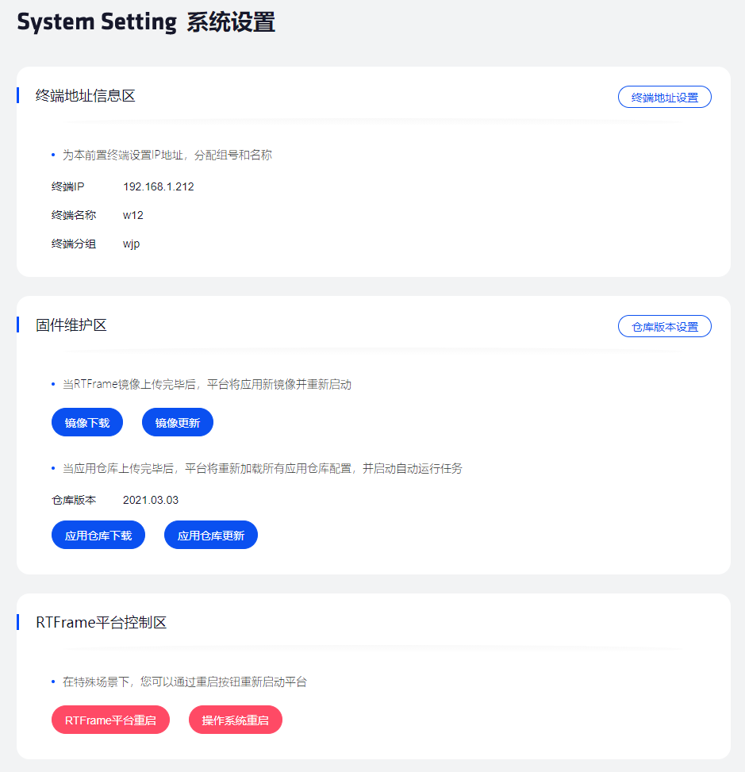

图31系统设置界面

1. 测试方法

设置终端地址信息，包括终端IP、终端名称、终端分组，如图32所示：

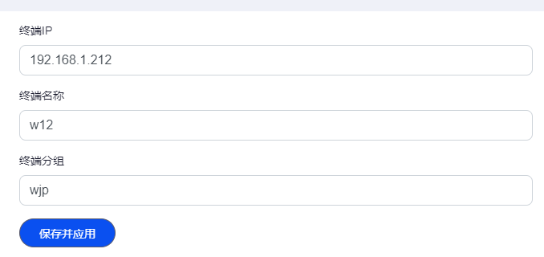

图32设置终端地址信息

通过点击下载，获得镜像及应用仓库文件，如图33所示

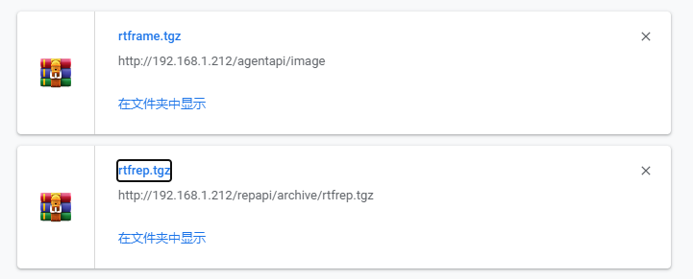

图33下载得到RTFrame镜像及应用仓库

1. 判断依据

可以正常配置终端地址信息，并获得平台镜像及应用仓库备份，说明系统设置功能可以正常运行。

1. 测试记录

测试记录见附录A。

#### 联邦管理软件平台测试

##### 成员管理功能测试

1. 测试原理

在实际的场景中，多个风机都单独运行RTFrame风电边缘计算系统平台软件，每个终端都有自己的IP。为了便于管理，通过输入IP地址，即可在联邦管理系统上加载相关成员的信息，包括分组名称、IP、作业总数、正在运行作业数、出错作业、CPU占用、内存占用和存储占用。

1. 测试方法
2. 点击“成员管理”进入操作界面
3. 输入单个ip地址，如果ip地址正确，则将该ip所对应终端加入联邦成员管理系统中



也可以输入ip地址范围，在该范围内的所有终端都会被加入联邦成员管理系统中



1. 进入或删除成员。每个成员后都有连个操作按钮，点击“进入”则会直接进入RTFrame平台页面；点击“删除”即可去除该用户



1. 如果成员管理界面可以列出所有被添加的成员信息，且可以访问或删除已有的成员，则说明系统功能正常
2. 判断依据

可以正常地通过添加IP地址来加载成员信息。

1. 测试记录

测试记录见附录A。

##### 固件升级功能测试

1. 测试原理

联帮成员固件升级包括镜像更新和应用仓库更新，可以通过该功能将联邦管理系统中成员相关的IP的RTFrame平台或应用仓库进行更新。如图34所示：

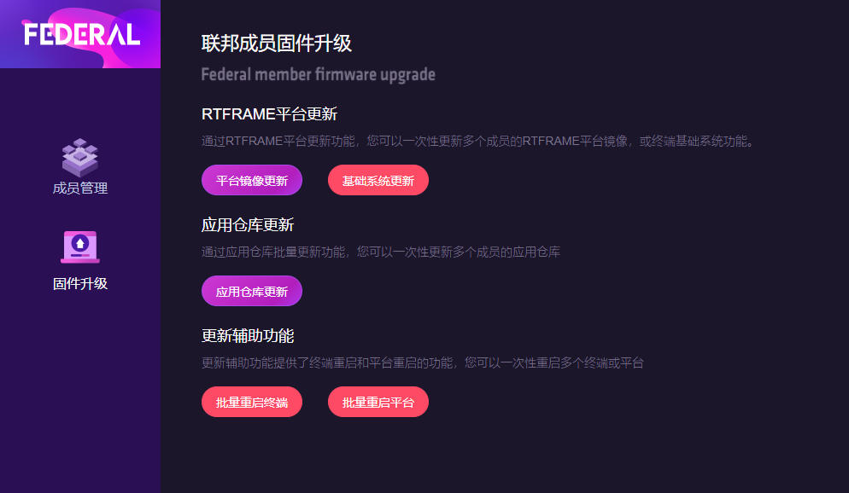

图34联帮成员固件升级

1. 测试方法
2. 点击“固件升级”进入操作界面
3. RTFrame平台更新
4. 平台镜像更新——点击“平台镜像更新”，当rtframe镜像上传完毕后，平台将应用新镜像并重新启动。可以选择对成员管理中单个成员或多个成员进行更新

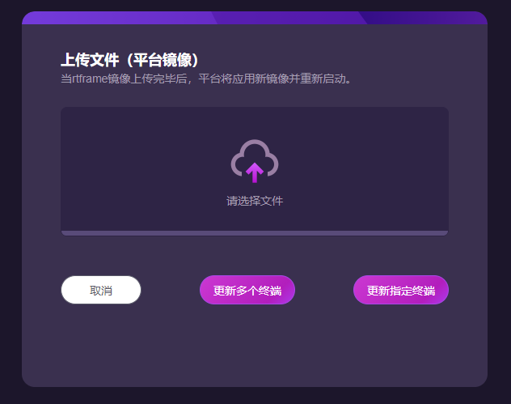

1. 基础系统更新——当平台安装包上传完毕后, 平台安装包将运行并替代现有平台子系统，以选择对成员管理中单个成员或多个成员进行更新

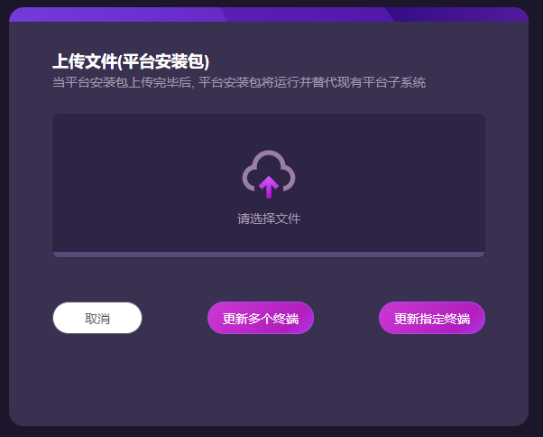

1. 应用仓库更新。
2. 上传应用仓库完毕后，平台将重新加载所有应用仓库配置，并启动自动运行任务。可以选择对成员管理中单个成员或全部成员进行更新

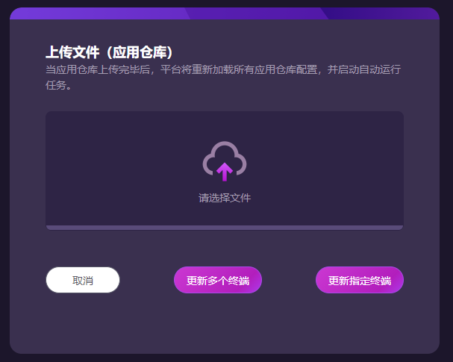

1. 更新辅助功能；
2. 更新辅助功能提供了终端重启和平台重启的功能，可以一次性重启多个终端或平台
3. 点击批量重启终端和批量重启平台分别如下图所示

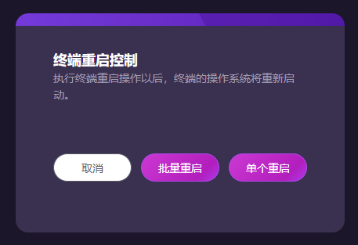

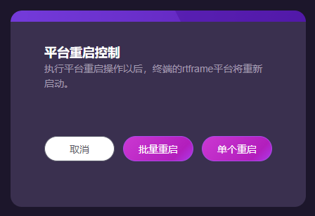

1. 操作成功后，终端/平台会重启
2. 判断依据

批量地更新了成员IP所关联的RTFrame平台或平台中的应用仓库。

1. 测试记录

测试记录见附录A。

##### Json数据输出功能测试

1. 测试原理

通过固定的URL可以进入json输出界面，可以显示所有成员及其终端的状态信息，如CPU温度，CPU使用率等，以json格式进行存储，方便后续载入数据库，同时便于管理者了解成员的状态。

1. 测试方法
2. 输入“联邦管理系统的ip/rtframe/members/stats”，进入成员状态界面
3. 每个成员状态信息均以json格式进行存放，便于后续数据存储及管理
4. 如果所有成员的状态信息均可以正常显示且数据在正常范围，则说明功能正常

如图35所示：



图35以json格式输出的成员状态

1. 判断依据

成功输出了成员192.168.1.212的状态信息，说明功能可以正常运行。

1. 测试记录

测试记录见附录A。

### 电气试验

#### 风扇测试

1. 试验方法
2. 旋转K1温度继电器的蓝色表盘，低于当前测试室温值5摄氏度以下；
3. 将环控电源的断路器S1合闸；
4. 合格判据

如果风扇启动则表示合格，否则不合格。

1. 测试记录

测试记录见附录A。

#### 加热器测试

1. 试验方法
2. 旋转K1温度继电器的红色表盘，高于当前测试室温值5摄氏度以上；
3. 将环控电源的断路器S1合闸；
4. 合格判据

如果加热器启动则表示合格，否则不合格。

1. 测试记录

测试记录见附录A。

#### 直流电压测试

1. 试验方法
2. 旋转K2温度继电器的蓝色表盘，低于当前测试室温值5摄氏度以下；
3. 将UPS电源的断路器S2合闸；
4. 测量电源模块P1的-V和+V之间的电压值。
5. 合格判据

如果电压为24V±1V，则表示合格，否则不合格。

1. 测试记录

测试记录见附录A。

### 绝缘耐压测试

1. 试验方法
2. 将待测系统的S1和S4断路器断开；
3. 设置电气安全分析仪（或同类仪器）为500V绝缘电阻测试，测试时长为30s。
4. 将电源电缆的火线与地线和零线与地线分别接到电气安全分析仪（或同类仪器）的两个测试探头上；
5. 按下测试按钮等待测试结果；
6. 合格判据

如果测试结果显示绝缘电阻值大于等于100M欧姆，则表示二者间的绝缘耐压测试合格，否则为不合格。

1. 测试记录

测试记录见附录A。

### 环境试验

被试品须按要求进行环境适应性试验。

#### 低温试验

##### 低温贮存试验

1. 试验方法
2. 连接好设备、仪器和待测试件；
3. 预处理：将试验试件放置在正常大气条件下；
4. 初始检测：在试验进行之前，对试验试件在正常大气条件下进行功能测试，并记录测试结果，完毕关掉电源；
5. 试验：将试件放入温度试验箱中，降温到低温贮存试验温度-40℃，试验箱的温度变化速率不大于1℃/min，试验试件温度稳定后，保温16h；
6. 恢复：试验试件在试验箱内恢复到正常的试验大气条件，直至试验试件达到温度稳定；
7. 最终检测：进行功能测试，并记录测试结果。
8. 测试内容

按照进行测试。

1. 合格判据

所有功能性能项经软件测试输出结果为“Y”为合格，否则不合格。

##### 低温工作试验

1. 试验方法
2. 连接好设备、仪器和待测试件；
3. 预处理：将试验试件放置在正常大气条件下；
4. 初始检测：在试验进行之前，对试验试件在正常大气条件下进行功能测试，并记录测试结果，完毕关掉电源；
5. 试验：试验试件放入温度试验箱中，然后将箱内温度降到低温工作温度-30℃，试验箱的温度变化速率不大于0.5℃，试验试件温度稳定后保温2h，进行功能测试，并记录测试结果；
6. 恢复：试验试件在试验箱内恢复到正常的试验大气条件，直至试验试件温度稳定；
7. 最终检测：进行功能测试，并记录测试结果。
8. 测试内容

按照进行测试。

1. 合格判据

所有功能性能项经软件测试输出结果为“Y”为合格，否则不合格。

#### 高温试验

##### 高温贮存试验

1. 试验方法
2. 连接好设备、仪器和待测试件；
3. 预处理：将试验试件放置在正常大气条件下；
4. 初始检测：在试验进行之前，对试验试件在正常大气条件下进行功能测试，并记录测试结果，完毕关掉电源；
5. 试验：将试件放入温度试验箱中，升温到高温贮存试验温度70℃，试验箱的温度变化速率不大于1℃，试验试件温度稳定后，保温16h；
6. 恢复：试验试件在试验箱内恢复到正常的试验大气条件，直至试验试件达到温度稳定；
7. 最终检测：进行功能测试，并记录测试结果。
8. 测试内容

按照进行测试。

1. 合格判据

所有功能性能项经软件测试输出结果为“Y”为合格，否则不合格。

##### 高温工作试验

1. 试验方法
2. 连接好设备、仪器和待测试件；
3. 预处理：将试验试件放置在正常大气条件下；
4. 初始检测：在试验进行之前，对试验试件在正常大气条件下进行功能测试，并记录测试结果，完毕关掉电源；
5. 试验：试验试件放入温度试验箱中，然后将箱内温度升到高温工作温度60℃，试验箱的温度变化速率不大于0.5℃，试验试件温度稳定后保温2h，进行功能测试，并记录测试结果；
6. 恢复：试验试件在试验箱内恢复到正常的试验大气条件，直至试验试件温度稳定；
7. 最终检测：进行功能测试，并记录测试结果。
8. 测试内容

按照进行测试。

1. 合格判据

所有功能性能项经软件测试输出结果为“Y”为合格，否则不合格。

### 电磁兼容

随系统进行电磁兼容验证；

### 可靠性

随系统进行可靠性验证；

### 维修性

随系统进行维修性验证；

### 测试性

随系统进行测试性验证。

### 安全性

随系统进行安全性验证。

### 保障性

无。

### 互换性

将同型号风电边缘计算系统互换，互换后进行功能性能测试且功能性能符合要求。

### 接口

接口电性能随模块功能性能测试验证。

### 尺寸

#### 测试方法

用卷尺等测量工具进行测量。

#### 测试记录

测试记录见附录A。

### 外观检查

#### 检测方法

##### 柜体标识

检查被试箱体标识是否齐全，是否按照要求设计，并记录检查情况；

##### 表面处理

目检被试模块表面处理是否符合设计要求，是否有磕碰和污秽等。

##### 通用件

检查锁扣是否正确安装，并对其进行一定的转动开合等测试，保证锁具在使用中稳定可靠，避免卡死、滑动困难等情况的发生；

检查铰链是否正确安装，并对其进行一定的转动允许等测试，保证铰链运行平稳顺畅，无异响或滑动困难等情况的发生；

检查门板与箱体之间的防静电屏蔽线，连接的稳定可靠，长度合理不影响门板的开合。

检查底部电缆防水接头，是否齐备，安装是否稳固到位。

#### 测试记录

测试记录见附录A

### 成套性

#### 检测方法

目检查验产品随机配套的文档、备附件。

#### 测试记录

测试记录见附录A。

### 设备参数检查

#### 出厂温度设置

##### 测试方法

查看设备中开风扇仪表盘、开电仪表盘和加热仪表盘值,记录出厂温度参数值，并核对与交付要求的参数是否一致。

##### 测试记录

测试记录见附录A。

#### 自启动测试

##### 测试方法

设备上电在Federal联盟管理软件查看并记录边缘计算算法管理平台自启动情况，并核对与交付要求是否一致。

##### 测试记录

测试记录见附录A。

#### 软件版本号

##### 测试方法

把以下两项反映的版本号和条的要求进行比较，如果这两项的程序版本与条要求相同，则说明检验合格。

1. 配置清单中要求的版本；
2. 测试记录表中记录的版本。

##### 测试记录

测试记录见附录A。

### 包装检查

对产品包装进行检查，其结果符合要求。

# 包装、运输和贮存

## 防护包装

产品包装应采用防潮袋包装。

## 装箱

包装好的产品应装入相应的包装箱中，包装箱中放置海绵等防止模块碰伤。同时产品合格证、相关技术文件、备附件及包装清单也一并装入包装箱中，包装箱中的物品种类和数量应与包装清单一致。

## 运输和贮存

已包装的产品在不受雨雪和烈日的直接影响下适应于公路、铁路、水路、空中等单一运输或上述任一组合的运输方式和工具。

产品贮存的库房条件要求应符合：环境温度为+5℃~+30℃；相对湿度为50%~70%；周围应无强烈的机械振动和强电、磁场；应有良好的通风防尘措施并保持清洁；应能防止各种有害气体及腐蚀性化学物品对包装产品造成损害。

## 标志

用目测法检查防护标志、识别标志、收发货标志、储运标志、有效期标志和其他标志，以及标志的内容、位置等是否符合规定要求。

# 说明事项

## 符号、代号和缩略语

对规范中需要说明的缩略语、代号说明。

CPU Central Process Unit 中央处理单元

KB KiloByte 千字节

MB MegaByte 兆字节

GB MigaByte 十亿字节

h hour 小时

min minute 分钟

MTBF Mean-Time Between Failures 平均故障间隔时间

## 主要技术内容说明

本产品规范是依据《iPACOM风电边缘计算系统技术协议》的指标编制的。

1. iPACOM风电边缘计算系统验收测试记录

|  |  |  |  |
| --- | --- | --- | --- |
| 产品编号： |  | 环境条件： |  |
| 测试人员： |  | 测试项目： |  |
| 检验人员： |  | 测试时间： |  |
|  |  |  |  |

* + - * 1. 测试仪器及设备记录表

|  |  |  |  |  |  |
| --- | --- | --- | --- | --- | --- |
| 序号 | 名称 | 型号 | 数量 | 有效期 | 备注 |
| 1 | 计算机 |  |  |  |  |
| 2 | 电气安全分析仪 |  |  |  |  |
| 3 | 万用表 |  |  |  |  |
| 4 | 信号源 |  |  |  |  |
| 5 |  |  |  |  |  |
| 6 |  |  |  |  |  |
| 7 |  |  |  |  |  |
| 8 |  |  |  |  |  |
| 9 |  |  |  |  |  |
| 10 |  |  |  |  |  |
| 11 |  |  |  |  |  |

* + - * 1. 成套性检查记录

|  |  |  |  |  |  |
| --- | --- | --- | --- | --- | --- |
| 序号 | 名称 | 配套比例 | 要求 | 检查结果 | 备注 |
| 1 | iPACOM | 1 | 具有 | □合格  □不合格 |  |
| 2 | 测试记录 | 1:1 | 具有 |
| 3 | UPS电源电缆W602 | 1:1 | 具有 |
| 4 | 市电电源电缆W603 | 1:1 | 具有 |
| 5 | 超五类网线 | 1:2 | 具有 |
| 6 | 屏蔽压线框（3大3小） | 1：6 | 具有 |
| 7 | 安装螺栓/螺母 | 1：4 | 具有 |
| 8 | 锁扣钥匙 | 1：2 | 具有 |

* + - * 1. 外观、结构测试记录表

|  |  |  |  |  |  |
| --- | --- | --- | --- | --- | --- |
| 序号 | 项目 | 要求值 | 测试值 | 结论 | 备注 |
| 1 | 外形尺寸 | 外形不超过800mm（高）×600mm（宽）×300mm（厚）。 |  | □合格  □不合格 |  |
| 2 | 箱体标识 | 是否符合要求。 |  | □合格  □不合格 |  |
| 3 | 外观表面 | 是否符合要求。 |  | □合格  □不合格 |  |
| 4 | 铭牌 | 是否符合要求。 |  | □合格  □不合格 |  |
| 5 | 锁扣铰链 | 是否符合要求。 |  | □合格  □不合格 |  |

* + - * 1. 硬件测试记录表

|  |  |  |  |  |  |
| --- | --- | --- | --- | --- | --- |
| 序号 | 项目 | 要求值 | 测试值 | 结论 | 备注 |
| 1 | 振动传感器采集通道0测试 | 频率47~53Hz |  | □合格  □不合格 |  |
| 振动传感器采集通道1测试 | 频率47~53Hz |  | □合格  □不合格 |  |
| 振动传感器采集通道2测试 | 频率47~53Hz |  | □合格  □不合格 |  |
| 振动传感器采集通道3测试 | 频率47~53Hz |  | □合格  □不合格 |  |
| 振动传感器采集通道4测试 | 频率47~53Hz |  | □合格  □不合格 |  |
| 振动传感器采集通道5测试 | 频率47~53Hz |  | □合格  □不合格 |  |
| 振动传感器采集通道6测试 | 频率47~53Hz |  | □合格  □不合格 |  |
| 2 | 转速传感器采集通道测试 | 周期1ms±30% |  | □合格  □不合格 |  |
| 3 | 倾角传感器采集通道测试 | 数值发生改变 |  | □合格  □不合格 |  |

* + - * 1. 电气测试记录表

|  |  |  |  |  |
| --- | --- | --- | --- | --- |
| 序号 | 测试名称 | 要求 | 测试值 | 结论 |
| 1 | 风扇测试 | 设置值低于当前测试室温值5摄氏度以下启动 |  | □合格  □不合格 |
| 2 | 加热器测试 | 设置值高于当前测试室温值5摄氏度以上启动 |  | □合格  □不合格 |
| 3 | 直流电压测试 | 24V±1V |  | □合格  □不合格 |

* + - * 1. 绝缘耐压测试记录表

|  |  |  |  |  |  |
| --- | --- | --- | --- | --- | --- |
| 序号 | 电源名称 | 项目名称 | 要求 | 测试值 | 结论 |
| 1 | UPS电源 | 火线与地线 | 大于等于100M欧姆 |  | □合格  □不合格 |
| 2 | 零线与地线 | 大于等于100M欧姆 |  | □合格  □不合格 |
| 3 | 环控电源 | 火线与地线 | 大于等于100M欧姆 |  | □合格  □不合格 |
| 4 | 零线与地线 | 大于等于100M欧姆 |  | □合格  □不合格 |

* + - * 1. 软件功能测试记录表

|  |  |  |  |  |  |  |
| --- | --- | --- | --- | --- | --- | --- |
| 序号 | 项目 | | 要求值 | 测试值 | 结论 | 备注 |
| 1 | RTFrame软件平台 | 算法仓库功能 | 算法仓库功能测试是否通过(Y/N) |  | □合格  □不合格 |  |
| 2 | 应用仓库功能 | 应用仓库功能测试是否通过(Y/N) |  |  |
| 3 | 作业管理功能 | 作业管理功能测试是否通过(Y/N) |  |  |
| 4 | 文件管理功能 | 文件管理功能测试是否通过(Y/N) |  |  |
| 5 | 系统设置功能 | 系统设置功能测试是否通过(Y/N) |  |  |
| 6 | 联邦管理软件平台测试 | 成员管理功能 | 成员管理功能测试是否通过(Y/N) |  | □合格  □不合格 |  |
| 7 | 固件升级功能 | 固件升级功能测试是否通过(Y/N) |  |  |
| 8 | Json数据输出功能 | Json数据输出功能测试是否通过(Y/N) |  |  |
| 注：交收检验不测试该项目 | | | | | | |

* + - * 1. 设备参数检查测试记录表

|  |  |  |  |  |
| --- | --- | --- | --- | --- |
| 序号 | 设备参数 | 要求 | 测试结果 | 结论 |
| 1 | 温度设置值 | 开风扇温度:30摄氏度 |  | □合格  □不合格 |
| 开电温度：5摄氏度 |  | □合格  □不合格 |
| 加热：10摄氏度 |  | □合格  □不合格 |
| 2 | 自启动 | 设备上电边缘计算算法管理平台系统自动运行 |  | □合格  □不合格 |
| 3 | 软件版本号 | 与配置清单一致 |  | □合格  □不合格 |